МКОУ «Варгашинская средняя школа №1»

«Технология развития критического мышления – основа формирования универсальных учебных действий учащихся начальных классов»

Приготовила Речкалова М. Г.,
учитель начальных классов МКОУ ВСОШ №1»

р. п. Варгаши, 2015

«Технология развития критического мышления (ТРКМ)– основа формирования универсальных учебных действий (УУД) учащихся начальных классов»

Аннотация
Одна из новых технологий, которая актуальна в практике педагогов – это технология критического мышления. Она развивает коммуникативные компетентности, умение находить и анализировать информацию, учит мыслить объективно и разносторонне.
Еще Г.К. Лихтенберг писал: «Когда людей станут учить не тому, что они должны думать, а тому, как они должны думать, исчезнут всякие недоразумения». Именно мышление становится в центр развития ребёнка в период его младшего школьного возраста. Развивать ребенка через изучаемый материал – вот цель. Развивать способность к анализу, синтезу, умению перекодировать информацию, работать с литературой, находить нестандартные решения, уметь общаться с людьми, формулировать вопросы, планировать свою деятельность, анализировать удачи и промахи, то есть научить работать осмысленно. Одна из таких универсальных технологий позволяет значительно повысить надежность образования, потому что оно становится осознанным и рефлексивным, повышает коммуникативный потенциал личности, — это технология развития критического мышления. Это набор особых приемов и стратегий, которые способствуют освоению нового способа познания и учат ребёнка мыслить. Переход к постиндустриальному обществу резко ускорил процессы глобализации, усилил взаимозависимость стран и культур, активизировал международную кооперацию и разделение труда. Новой нормой становится жизнь в постоянно изменяющихся условиях, что требует умения решать постоянно возникающие новые, нестандартные проблемы: жизнь в условиях поликультурного общества, выдвигающая повышенные требования к коммуникационному взаимодействию и сотрудничеству, толерантности…
На первый план выходит важнейшая социальная деятельность – обеспечение способности системы образования гибко реагировать на запросы личности, изменение потребностей экономики и нового общественного устройства. Сегодня оформляется новый социальный заказ на выпускника школы, отражающий тенденции развития современного общества. Сущность образования уже не сводится к усвоению знаний, умений и навыков. Для открытого образования приоритетной является цель, которая заключается в том, чтобы, как минимум, дать опыт самоопределения в некоторой сфере, осмысленный ответ человека на вопрос, чему и зачем он намерен учиться. А как максимум – передать ученику техники самоопределения, дать возможность увидеть потенциальные возможности, научить мыслить над выбором и помочь воспитать волю к самоопределению. Основная идея новой парадигмы образования сводится к интеллектуальному и нравственному развитию личности (человека), что и заложено в качестве основных целей обучения во многих программах образовательных систем в мировой практике: интеллектуальное и нравственное развитие личности, формирование самостоятельного критического, творческого мышления, умения работать с информацией. Информационные потоки в разных областях знания столь велики и столь стремительно растут, что современному образованному человеку просто невозможно держать в памяти нужные факты. Для того, чтобы чувствовать себя комфортно, быть уверенным в правильности принимаемых решений и собственного выбора, очень важно уметь анализировать предлагаемую информацию, отделять факты от мнений, уметь анализировать факты с точки зрения их соответствия интересам личности и общества, нравственным ценностям.
Глубокие перемены, происходящие в современном образовании, выдвигают в качестве приоритетной проблему использования новых технологий обучения и воспитания. Одной из технологий открытого образования является «Развитие критического мышления через чтение и письмо» (РКМЧП), которая в 1997 г. при поддержке Международной ассоциации чтения стала внедряться в России. В современных условиях информатизации всех сфер жизни общества формирование критического мышления является наиглавнейшей задачей системы образования в целом. Термин критическое мышление употребляли в своих работах Л.С.Выготский, Ж.Пиаже, А.Н.Леонтьев, Д.Брунер. Каждый из этих ученых внес свою лепту в фундамент теории развития критического мышления. Сегодня в научных источниках можно найти разные определения термина критическое мышление. Так, Д.Браус и Д.Вуд говорят, что это поиск здравого смысла, т.е. того, как объективно рассудить и логично поступить с учетом своей точки зрения и других мнений, а также умение отказаться от собственных предубеждений. Технология «Развитие критического мышления» разработана американскими педагогами Джинни Стил, Кертис Мередит, Чарльзом Темплом и Скот-том Уолтером. Под критическим мышлением понимают проявление детской любознательности, выработку собственной точки зрения по определенному вопросу, способность отстоять ее логическими доводами, использование исследовательских методов. В основе технологии формирования критического мышления через чтение и письмо лежит теория осмысленного обучения Л.С. Выготского «…всякое размышление есть результат внутреннего спора, так, как если бы человек повторял по отношению к себе те формы и способы поведения, которые он применял раньше к другим». Методический аспект формирования критического мышления заключается в том, что данная технология представляет собой систему стратегий, объединяющих приемы учебной работы по видам учебной деятельности.
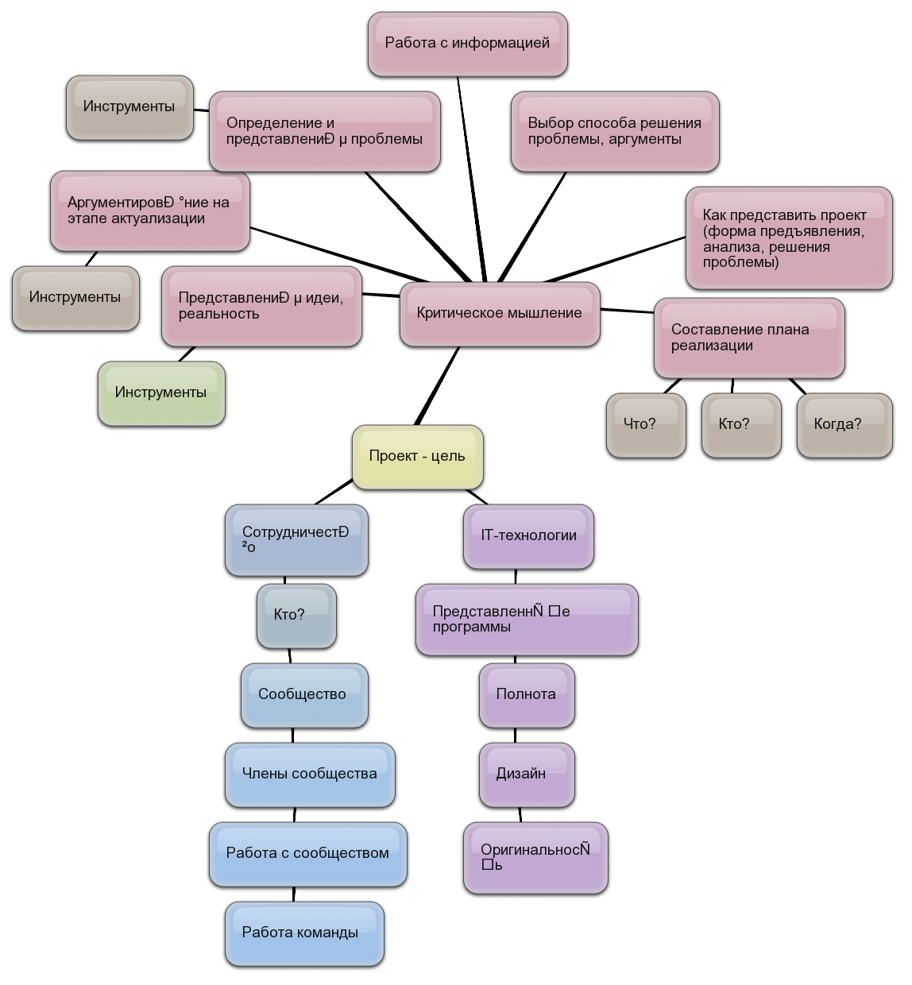

Критическое мышление ( как это понимается в технологии РКСЧП) – это процесс соотнесения внешней информации с имеющимися у человека знаниями, выработка решений о том, что можно принять, что необходимо дополнить, а что отвергнуть.
Думать критически ЭТО –
- Проявлять любознательность;
- Использовать исследовательские методы;
- Ставить перед собой вопросы;
- Вскрывать причины и последствия фактов;
- Осуществлять планомерный поиск ответов;
- Сомнение в общепринятых истинах;
- Выработка точки зрения и способность отстаивать её логическими доводами;
- Внимание к аргументам оппонента и их логическое осмысление.

Школьник, способный критически мыслить, владеет разнообразными способами осмысления и оценки информации, может выделить противоречия, аргументировать свою точку зрения, опираясь не только на свои знания, но и на мнение собеседника. Он может осуществлять планомерный поиск ответов на вопросы, вскрывать причины и последствия фактов.
Критическое мышление имеет 5 характеристик (Д.Клестер):
- Во-первых – это мышление самостоятельное;
- Во-вторых – это мышление обобщенное;
- В-третьих – это мышление проблемное и оценочное;
- В четвёртых – это мышление аргументированное;
- В пятых – это мышление социальное.

В программе РКМ определение критического мышления состоит из 6 компонентов.
Критический мыслитель:
- Формирует собственное мнение;
- Совершает обдуманный выбор между различными мнениями;
- Решает проблемы;
- Аргументировано спорит;
- Ценит совместную работу, в которой возникает общее мнение;
- Умеет ценить чужую точку зрения и сознаёт, что восприятие человека и его отношение к любому вопросу формируется под влиянием многих факторов.

Критическое мышление учит активно действовать и помогает понять, как надо поступать в соответствии с полученной информацией, при этом нужны не только способности к внутреннему размышлению, но и умение обсуждать, взаимодействовать с другими людьми.
Любой ли человек может мыслить критически? Ж. Пиаже писал, что к 14-16 годам у человека наступает этап, когда создаются наилучшие условию для развития критического мышления. Вместе с тем это вовсе не означает, что данные навыки развиты у каждого из нас в одинаковой степени.
Для того чтобы учащийся мог воспользоваться своим критическим мышлением, ему важно развить в себе ряд качеств, среди которых Д. Халперн выделяет:
- Готовность к планированию. Мысли часто возникают хаотично. Важно упорядочить их, выстроить последовательность изложения. Упорядоченность мысли – признак уверенности.
- Гибкость. Если учащийся не готов воспринимать идеи других, он никогда не сможет стать генератором собственных идей и мыслей. Гибкость позволяет подождать с вынесением суждения, пока ученик не обладает разнообразной информацией.
- Настойчивость. Часто, сталкиваясь с трудной задачей, мы откладываем ее решение на потом. Вырабатывая настойчивость в напряжении ума, ученик обязательно добьется гораздо лучших результатов в обучении.
- Готовность исправлять свои ошибки. Критически мыслящий человек не будет оправдывать свои неправильные решения, а сделает выводы, воспользуется ошибкой для продолжения обучения.
- Осознание. Это очень важное качество, предполагающее умение наблюдать за собой в процессе мыслительной деятельности, отслеживать ход рассуждений.
- Поиск компромиссных решений. Важно, чтобы принятые решения воспринимались другими людьми, иначе они так и останутся на уровне высказываний.
Дж. Барелл выделяет следующие характеристики. Критические мыслители:
  - решают проблемы;
  - проявляют известную настойчивость в решении проблем;
  - контролируют себя, свою импульсивность;
  - открыты для других идей;
  - решают проблемы, сотрудничая с другими людьми;
  - слушают собеседника;
  - эмпатичны;
  - терпимы к неопределенности;
  - рассматривают проблемы с разных точек зрения;
  - устанавливают множественные связи между явлениями;
  - терпимо относиться к точкам зрения, отличным от их собственных;
  - рассматривают несколько возможностей решения проблемы;
  - часто задают вопросы: «Что, если …?»;
  - умеют строить различные выводы;
  - размышляют о своих мыслях, чувствах – оценивают их;
  - строят прогнозы, обосновывают их и ставят перед собой обдуманные цели;
  - применяют свои навыки и знания в различных ситуациях;
  - любознательны и часто задают «хорошие вопросы»;
  - активно воспринимают информацию.

Технология критического мышления дает ученику:
- повышение эффективности восприятия информации;
- повышение интереса как к изучаемому материалу, так и к самому процессу обучения;
- умение критически мыслить;
- умение ответственно относиться к собственному образованию;
- умение работать в сотрудничестве с другими;
- повышение качества образования учеников;
- желание и умение стать человеком, который учится в течение всей жизни.

Технология критического мышления дает учителю:
- умение создать в классе атмосферу открытости и ответственного сотрудничества;
- возможность использовать модель обучения и систему эффективных методик, которые способствуют развитию критического мышления и самостоятельности в процессе обучения;
- стать практиками, которые умеют грамотно анализировать свою деятельность;
- стать источником ценной профессиональной информации для других учителей.

Философ М. Липман сравнивает признаки обыденного и критического мышления:

Признаки обыденного мышления | Признаки критического мышления
доверие к информации | допущение разных трактовок информации
Объединение понятий по ассоциации | понимание принципов и механизмов
предположение без достаточных оснований | построение гипотезы
случайная группировка фактов, явлений | обоснованная классификация фактов, явлений
высказывание неаргументированного мнения, и/или суждения на основе интуитивной догадки | высказывание аргументированного мнения
стихийное предположение | взвешенное, оценивающее суждение
формулирование суждений без опоры на критерии | формулирование суждений на основе критериев
спонтанная формулировка выводов | логическая формулировка выводов как следствие предварительного критического анализа фактов и/или явлений

Задачи, которые решает РКМЧП тесно пересекаются с задачами по формированию УУД. В результате данной работы будут формироваться такие УУД:
1.Личностные действия: знание моральных норм, умение соотносить поступки и события с принятыми этическими принципами, умение выделить нравственный аспект поведения, ориентирование в социальных ролях и межличностных отношениях, установление обучающимися связи между целью учебной деятельности и ее мотивом, оценивание усваиваемого содержания (исходя из социальных и личностных ценностей), обеспечивающее личностный моральный выбор.
2. Регулятивные УУД (обеспечивают способность регулировать свою деятельность): понимать, принимать и сохранять учебную задачу; действовать по плану и планировать свои учебные действия; контролировать процесс и результаты деятельности, вносить коррективы; адекватно оценивать свои достижения, осознавать возникающие трудности и стараться искать способы их преодоления.
3. Познавательные УУД: искать, получать и использовать информацию; осознавать познавательную задачу; читать и слушать, извлекая нужную информацию, соотносить её с имеющимися знаниями, опытом; фиксировать информацию разными способами; понимать информацию, представленную в разных формах: изобразительной, схематичной, модельной; пользоваться различными словарями, справочниками, имеющимися в учебнике; находить в них нужные сведения; выполнять логические действия с языковым материалом: проводить анализ, синтез, сравнение, классификацию, обобщение; подводить под понятие, доказывать, делать выводы и т.д.
4. Коммуникативные УУД: осознавать речь, как способ устного и письменного общения людей; участвовать в диалоге, в общей беседе, выполняя принятые правила речевого поведения, культуры речи; понимать зависимость характера речи от ситуации общения, стараться строить свои диалогические и монологические высказывания, выбирая для них средства языка с учётом этой ситуации и конкретных речевых задач.

По мнению российских педагогов, характерными особенностями критического мышления являются оценочность, открытость новым идеям, собственное мнение и рефлексия собственных суждений. Сергей Зар-Бек говорит, что критическое мышление – это открытое мышление, не принимающее догм, развивающееся путем наложения новой информации на жизненный личный опыт. Критическое мышление иногда называют направленным мышлением, поскольку оно направлено на получение желаемого результата.
Технология «Развитие критического мышления» разработана американскими педагогами К.Мередит, Д.Огл, Д.Стил. Ее применение в педагогической деятельности позволяет развивать (посредством специально созданных учебных и познавательных ситуаций) познавательные способности и познавательные процессы личности: разные виды памяти, мышление, внимание, восприятие. Также развитие критического мышления направлено на удовлетворение потребностей личности в уважении, самоутверждении, общении, игре и творчестве.
Процесс учения – это процесс увязывания нового с уже известным. Обучаемые строят новые представления на основании предыдущих знаний и представлений. Данное положение также является непременным условием использования данной технологии.
Цель данной технологии – развитие мыслительных навыков учащихся, необходимых не только в учёбе, но и в обычной жизни. Умение принимать взвешенные решения, работать с информацией, анализировать различные стороны явлений и так далее. Данная технология направлена на развитие ученика, основными показателями которого являются оценочность, открытость новым идеям, собственное мнение и рефлексия собственных суждений. Особенностями этой технологии являются:
- учебный процесс строится на закономерностях взаимодействия личности и информации, закономерностях и механизмах процессов познания;
- на этапах технологии могут применяться разнообразные формы и стратегии работы с текстом, организации дискуссий;
- стратегии технологии позволяют все обучение проводить на основе принципов сотрудничества, совместного планирования и рефлексии.
Для развития критического мышления необходимо создание и применение специальных методических инструментов. Структура технологии РКМЧП, разработанная американскими педагогами Дж. Стил, К. Меридитом и Ч. Темплом, стройна и логична, так как ее этапы соответствуют закономерным этапам когнитивной деятельности личности.

Технология развития критического мышления – стадии и методические приемы
В технологии критического мышления используются
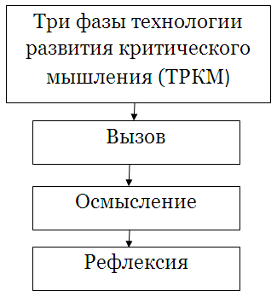

Технологичекие  этапы | Деятельность  учителя | Деятельность  учащихся | Возможные  приемы и методы
I стадия (фаза)  Вызов (evocation):  - актуализация имеющихся знаний;  - пробуждение интереса к получению новой информации;  - постановка учеником собственных целей обучения. | Направлена на вызов у учащихся уже имеющихся знаний по изучаемому вопросу, активизацию их деятельности, мотивацию к дальнейшей работе | Ученик «вспоминает», что ему известно по изучаемому вопросу (делает предположения), систематизирует информацию до изучения нового материала, задает вопросы, на которые хочет получить ответы. | Составление списка «известной информации»:  рассказ-предположение по ключевым словам;  систематизация материала (графическая): кластеры, таблицы;  верные и неверные утверждения;  перепутанные логические цепочки;  мозговая атака;  проблемные вопросы, «толстые» и «тонкие» вопросы и т.д.
Информация, полученная на стадии вызова, выслушивается, записывается, обсуждается. Работа ведется индивидуально, в парах или группах.
II стадия  Осмысление содержания (realization of meaning):  - получение новой информации;  -корректировка учеником поставленных целей обучения. | Направлена на сохранение интереса к теме при непосредственной работе с новой информацией, постепенное продвижение от знания «старого» к «новому» | Ученик читает (слушает) текст, используя предложенные учителем активные методы чтения, делает пометки на полях или ведет записи по мере осмысления новой информации | Методы активного чтения:  «инсерт»;  «фишбоун»;  «идеал»;  ведение различных записей типа двойных дневников, бортовых журналов;  поиск ответов на поставленные в первой части урока вопросы
На стадии осмысления содержания осуществляется непосредственный контакт с новой информацией (текст, фильм, лекции, материал параграфа). Работа ведется индивидуально или в парах. В групповой работе должны присутствовать два элемента – индивидуальный поиск и обмен идеями, причем личный поиск непременно предшествует обмену мнениями.
III. Рефлексия (reflection):  -размышление, рождение нового знания;  -постановка учеником новых целей обучения. | Учителю следует: вернуть учащихся к первоначальным записям-предположениям; внести изменения; дать творческие, исследовательские или практические задания на основе изученной информации | Учащиеся соотносят «новую» информацию со «старой», используя знания, полученные на стадии осмысления содержание. | Заполнение кластеров, таблиц.  Установление причинно-следственных связей между блоками информации.  Возврат к ключевым словам, верным и неверным утверждениям.  Ответы на поставленные вопросы.  Организация устных и письменных круглых столов.  Организация различных видов дискуссий.  Написание творческих работ.  Исследования по отдельным вопросам темы и т.д.
На стадии рефлексии осуществляется анализ, творческая переработка, интерпретация изученной информации. Работа ведется индивидуально, в парах или в группах.

При построении каждого занятия важно удерживать следующие этапы совместной работы:
1. Актуализация знаний по поводу предложенной темы (инвентаризация имеющейся информации по данной теме, так называемый анамнез, чтоб выявить ресурсы ребенка и группы, и в работе группы учитывать опыт каждого ребенка).
2. Мотивация (осуществить вызов, соблазнить идеей занятия, пробудить интерес к предлагаемой теме, сформулировать вопросы, поставить цель предстоящей деятельности).
3. Активизация учащихся (договор о будущем характере и правилах работы, предъявление четкого алгоритма будущих действий).
4. Осмысление материала (собственно деятельность: чередование индивидуальной, парной, групповой работы с целью знакомства с новой информацией, её соотнесение с имеющимися знаниями, поиск ответов на поставленные ранее вопросы, выявление затруднений и противоречий, корректировка целей)
5. Рефлексия (суммирование и систематизация новой информации, её оценка, ответы на поставленные ранее вопросы, формулировка новых вопросов и постановка новых целей учебной деятельности).

1 стадия – Вызов (5 минут). На этой фазе происходит актуализация знаний, имеющихся у учащихся, возникает интерес к обсуждаемому вопросу. Для пробуждения вызова можно использовать рисунок, вопрос, задачу, проблему, ситуацию, мозговой штурм, работу с ключевыми терминами, перевернутые логические цепи, свободное письмо, разбивку на кластеры (построение логографа-выделение блоков идей) и т.д.
Эта стадия имеет две цели: первая - осуществление нескольких важных познавательных видов деятельности. Во-первых обучаемый активно участвует в в вызове того. Что он уже знает о данной тематике. Это заставляет обучаемого анализировать собственные знания и начинать думать о теме, которую они скоро начнут разбирать во всех подробностях. Огромное значение имеет то обстоятельство, что через эту деятельность учащийся определяет уровень собственных знаний. к которым могут быть добавлены новые. Это очень важно знание становится прочным, если оно приобретается в контексте того, что человек уже знает и понимает.
Процесс учения – это процесс увязывания нового с уже известным. Таким образом, помогая учащимся реконструировать предыдущие знания и представления можно заложить самые широкие основы для того чтобы достичь долгосрочного понимания новой информации. Это также помогает осветить неправильное понимание, путаницу или ошибки в знаниях, которые никогда не проявились, если бы не состоялось активное рассмотрение уже существующих знаний и представлений.
Вторая цель – активизация обучаемого. Учение – активная, а не пассивная деятельность. Слишком часто учащиеся пассивно сидят в классах, слушая своих учителей, которые все время мыслят. Тогда как обучаемые просто сидят или думают о чем – то своем. Для того, чтобы обучаемые сознательно, основательно и критически подходили к пониманию новой информации, они должны принимать активное участие в процессе учения.
Задачами 1стадии являются:
- самостоятельная актуализация имеющихся знаний по теме и пробуждение познавательной активности;
- самостоятельное определение учащимися направлений в изучении темы, тех ее аспектов, которые хотелось бы обсудить и осмыслить;
- на этой фазе работы с информацией школьник определяет для себя смысл: “Что это значит для меня?”, “Зачем это мне нужно?”
На стадии «Вызов» формируются такие УУД:
Регулятивные УУД:
целеполагание как постановка учебной задачи на основе соотнесения того, что уже известно и усвоено учащимся, и того, что еще неизвестно; оценка – выделение и осознание учащимися того, что уже усвоено и что еще подлежит усвоению, оценивание качества и уровня усвоения.
Познавательные (Логические) УУД:
анализ объектов с целью выделения признаков.

2 стадия – Осмысление новой информации (25 минут). Учитель предлагает учащимся новую информацию, которую они должны отработать.
Это та стадия, на которой обучаемый вступает в контакт с новой информацией. Этот контакт может принимать форму чтения текста, просмотра фильма, прослушивания выступлений или выполнения опытов. Это также стадия обучения, во время которой преподаватели оказывают наименьшее влияние на обучаемого. Именно во время этой стадии обучаемый должен самостоятельно и активно участвовать в данной работе. Существуют стратегии преподавания, которые все время поддерживают высокий уровень активности учащихся.
Главная задача стадии осмысления состоит в том, чтобы поддерживать активность, интерес и инерцию движения, созданную во время стадии вызова – это первое. Второе это поддержание усилий учащихся по отслеживанию собственного понимания, когда учащиеся отслеживают собственное понимание, они соотносят новую информацию со своими устоявшимися представлениями, они сознательно увязывают новое с уже известным. Как показано на рисунке . они строят мосты строят мосты между старыми и новыми знаниями, для того чтобы создать новое понимание.
На стадии «Осмысление» формируются такие УУД:
Познавательные (Общеучебные) УУД:
поиск и выделение необходимой информации; - знаково-символические действия; умение осознанно и произвольно строить речевое высказывание в устной и письменной форме; смысловое чтение как осмысление цели чтения и выбор вида чтения в зависимости от цели; извлечение необходимой информации из текстов; определение основной и второстепенной информации.

3 стадия – Рефлексия, Размышление (10 минут). Происходит осмысление всей информации, полученной на 2 стадии.
Задачи фазы рефлексии:
- Помочь учащимся самостоятельно обобщить изучаемый материал;
- Помочь самостоятельно определить направления в дальнейшем изучении материала
Во время этой стадии учащиеся закрепляют новые знания и активно пересматривают свои представления. Именно на стадии учащиеся делают новые знания своими.
На этой стадии запланировано достижение нескольких важных целей. В первую очередь учащиеся должны выразить новые идеи и информацию собственными словами. Ученики лучше всего помнят то, что они поняли в собственном контексте, выражая это собственными словами. Такое понимание носит долгосрочный характер. Когда человек активно переформирует понимание с использование собственного словаря, то создает личный осмысленный текст.
Второй целью этой стадии является живой обмен идеями между учащимися, что дает им возможность расширить свой выразительный словарь, а также познакомиться с различными представлениями. Тогда они могут строить собственные представления с их учетом.
Формы предъявления рефлексии
- Устная форма: диалог между одним учеником и учителем, диалог между двумя учениками, отдельные реплики со стороны разных учеников, возврат к ключевым словам, верным и неверным утверждениям полилог в виде беседы или обсуждения, игровые методы, круглый стол.
- Письменная форма: анкетирование и опросы с использованием различных методик: ответы на вопросы, открытые предложения, выбор из предложенных вариантов, расстановка по степени важности, согласие\несогласие с утверждениями. Графические, схематические способы представления информации в виде таблиц, графиков, диаграмм, кластеров. Творческие задания: синквейн, эссе, письмо, сочинение.

На стадии «Рефлексия» формируются такие УУД:
Познавательные (Общеучебные) УУД:
умение структурировать знания; рефлексия способов и условий действия, контроль и оценка процесса и результатов деятельности; умение осознанно и произвольно строить речевое высказывание в устной и письменной форме.

Познавательные (Логические) УУД:
синтез – составление целого из частей; выбор оснований и критериев для сравнения, сериации, классификации объектов; установление причинно-следственных связей, представление цепочек объектов и явлений; построение логической цепочки рассуждений, анализ истинности утверждений; доказательство.
Коммуникативные УУД:
планирование учебного сотрудничества с учителем и сверстниками; инициативное сотрудничество в поиске и сборе информации; управление поведением партнера – контроль, коррекция, оценка действий партнера; умение с достаточной полнотой и точностью выражать свои мысли в соответствии с задачами и условиями коммуникации; владение речью.
Регулятивные УУД:
целеполагание; оценка – выделение и осознание учащимися того, что уже усвоено и что еще подлежит усвоению, оценивание качества и уровня усвоения; волевая саморегуляция как способность к мобилизации сил и энергии.

Роль учителя в технологии развития КМ:
- Направляет усилия учеников в определенное русло;
- Сталкивает различные суждения;
- Создаёт условия, побуждающие к принятию самостоятельных решений;
- Даёт учащимся возможность самостоятельно делать выводы;
- Подготавливает новые познавательные ситуации внутри уже существующих.
Формы и средства развития КМ:
- Сбор данных;
- Анализ текстов;
- Сопоставление альтернативных точек зрения;
- Коллективное обсуждение;
- Разные виды групповой и парной работы;
- Дебаты;
- Дискуссии;
- Публикации письменных работ учащихся.

Механизм развития знаний учащихся в режиме технологии развития критического мышления.
Суммирование и систематизация новой информации, ее оценки, ответы на поставленные ранее вопросы, формулировка вопросов, постановка новых целей учебной деятельности.
Актуализация имеющихся знаний, выявление затруднений и пробелов в знаниях, формулировка вопросов.
Итог – постановка целей учебной деятельности
Знакомство с новой информацией, ее соотнесение с имеющимися знаниями, поиск ответов на поставленные вопросы, выявление затруднений и противоречий, корректировка целей.
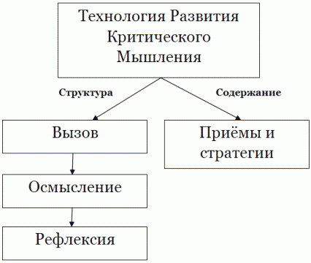
Предлагаю рассмотреть возможные приёмы и методы на каждой стадии.
Стадия «Вызова»
На стадии “Вызова” уроков по технологии РКМЧП учитель может использовать следующие приемы:
- “Кластер”.
- Таблица “тонких” и “толстых” вопросов.
- Таблица “Знаю-хочу знать – узнал”.
- “Дерево предсказаний”.
- “Ромашка Блума”.
- “Верные и неверные утверждения”.
- “Верите ли вы?”.
- “Корзина идей”.
- Рассказ-предположение по “ключевым” словам.
- “Синквейн”.
- «Мозговой штурм»
- «Ключевые слова»
- «Эффективная лекция»
- «Бортовой журнал»
- «Аквариум»
- «Аквариумные рыбки»
- «Ассоциативная карта»
- «Интервью»
- «Переплетение логических цепочек»
- «Групповая дискуссия»
- «Понятийное колесо»
- «Прием антиципации»
- «Круги на воде».
- «Свободное письмо»
- «Продвинутая лекция»
- Прием «Выглядит, как … звучит, как…»
- Таблица «Знаю — хочу знать — узнал»
- Прием «Ассоуиация»
- Прием «Отсроченная догадка»

Прием “Кластер” (гроздья) – выделение смысловых единиц текста и графическое оформление в определенном порядке в виде грозди. Такое оформление материала помогает обучающимся выяснить и понять, что можно сказать (устно и письменно) по данной теме. Этот прием может быть применен на стадии “Вызова”, когда систематизируется информация до знакомства с основным источником (текстом) в виде вопросов или заголовков смысловых блоков.
Тема урока: «Растения». 3 класс.
Учитель записывает тему урока как «сердцевину» кластера. Вместе с детьми формулирует и записывает вопросы, на которые обучающиеся хотели бы получить ответы в течение урока.

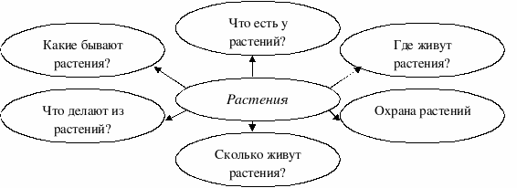

Тема урока: «Пустыня». 4 класс.

мало воды много песка верблюды

Пустыня
нет растений жарко нет зимы
По ходу урока дописывается материал, с которым познакомились на уроке.

Прием “Таблица “толстых” и “тонких” вопросов”.
Таблица "толстых" и "тонких" вопросов может быть использована на любой из трех фаз урока: на стадии “Вызова” – это вопросы до изучения темы, на которые обучающиеся хотели бы получить ответы при изучении темы. Тонкие вопросы предполагают однозначный ответ. Толстые вопросы – это проблемные вопросы, предполагающие неоднозначные ответы.
Тонкие вопросы | Толстые вопросы
- кто...  - что...  - когда...  - может...  - будет...  - мог ли...  - как звали...  - было ли...  - согласны ли вы...  - верно... | - дайте объяснение, почему...  - почему вы думаете...  - почему вы считаете...  - в чем разница...  - предположите, что будет, если...  - что, если.

Прием Таблица “Знаю. Хочу узнать. Узнал”. Таблица “ЗХУ”.
Этот прием графической организации материала поможет собрать уже имеющуюся по теме информацию, расширить знания по изучаемому вопросу, систематизировать их. Используется для актуализации имеющихся знаний и повышения мотивации к изучению нового на стадии “Вызова” с последующим возвратом к материалам на стадии “Рефлексии”. Ученикам до начала чтения фронтально предлагается вопрос: “Что вы знаете или думаете о теме нашего занятия?”. Все предлагаемые формулировки записываются в столбик "Знаю" для общего внимания без корректировки и без оценивания. Затем предлагается вопрос: “Что бы вы хотели узнать?” В столбик "Хочу узнать" записываются и эти формулировки. Записываются сведения, понятия, факты только своими словами, не цитируя учебник или иной текст, с которым работали. Записи остаются на доске до конца занятия.
На стадии “Рефлексии” осуществляется возврат к стадии вызова: вносятся корректировки в первый столбик высказываний и проверяются ответы на второй столбик вопросов.
Тема урока: «Пустыня». 4 класс
Знаю  З | Хочу знать  Х | Узнал  У
пески | животные | Заполняется в  течение урока
жарко | растения
мало воды | климат
нет растений | люди
верблюды

Прием “Дерево предсказаний”.
Этот прием помогает строить предположения по поводу развития сюжетной линии в рассказе, повести, тексте.
Правила работы с данным приемом: ствол дерева – тема, ветви – предположения, которые ведутся по двум направлениям – “возможно” и “вероятно” (количество ветвей не ограничено), и листья – обоснование этих предположений, аргументы в пользу того или иного мнения.
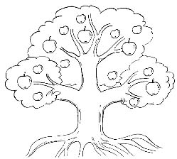
Тема урока: «Здоровье человека». 4 класс.
Был задан вопрос: «Что надо сделать, чтобы прожить здоровым и счастливым много лет?». Ученики должны были вспомнить, что им известно и всё что они думают по данной проблеме. (Ответы детей записываются на ветках дерева: загорать, отдыхать, играть, купаться, гулять на свежем воздухе, заниматься спортом, делать зарядку).

Прием “ Ромашка вопросов или ромашка Блума”.
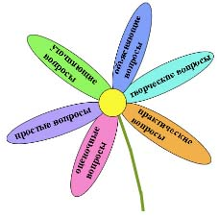
"Ромашка" состоит из шести лепестков, каждый из которых содержит определенный тип вопроса. Таким образом, шесть лепестков – шесть вопросов:
1. Простые вопросы — вопросы, отвечая на которые, нужно назвать какие-то факты, вспомнить и воспроизвести определенную информацию: "Что?", "Когда?", "Где?", "Как?".
2. Уточняющие вопросы. Такие вопросы обычно начинаются со слов: "То есть ты говоришь, что…?", "Если я правильно понял, то …?", "Я могу ошибаться, но, по-моему, вы сказали о …?". Целью этих вопросов является предоставление обучающемуся возможностей для обратной связи относительно того, что он только что сказал. Иногда их задают с целью получения информации, отсутствующей в сообщении, но подразумевающейся.
3. Интерпретационные (объясняющие) вопросы. Обычно начинаются со слова "Почему?" и направлены на установление причинно-следственных связей. "Почему листья на деревьях осенью желтеют?". Если ответ на этот вопрос известен, он из интерпретационного "превращается" в простой. Следовательно, данный тип вопроса "срабатывает" тогда, когда в ответе присутствует элемент самостоятельности.
4. Творческие вопросы. Данный тип вопроса чаще всего содержит частицу "бы", элементы условности, предположения, прогноза: "Что изменилось бы ...", "Что будет, если ...?", "Как вы думаете, как будет развиваться сюжет в рассказе после...?".
5. Оценочные вопросы. Эти вопросы направлены на выяснение критериев оценки тех или иных событий, явлений, фактов. "Почему что-то хорошо, а что-то плохо?", "Чем один урок отличается от другого?", "Как вы относитесь к поступку главного героя?" и т.д.
6. Практические вопросы. Данный тип вопроса направлен на установление взаимосвязи между теорией и практикой: "Как можно применить ...?", Что можно сделать из ...?", "Где вы в обычной жизни можете наблюдать ...?", "Как бы вы поступили на месте героя рассказа?".
На стадии "Вызова" учащиеся формулируют вопросы, а затем ищут на них ответы, используя материал учебника или других источников информации.
Прием “Верные и неверные высказывания”.
Обучающимся предлагается список утверждений, созданных на основе текста, который они в дальнейшем будут изучать. Учитель просит установить, верны ли данные утверждения, обосновывая свой ответ. После знакомства с основной информацией, возвращаемся к данным утверждениям, и ученики оценивают их достоверность, используя на уроке полученную информацию.
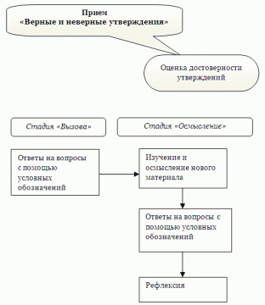
Тема урока: «Глаз – орган зрения». 4 класс.
Высказывание | До чтения | После чтения
1. Глаза позволяют нам видеть мир красочным и объемным
2. Форма глаза напоминает яблоко
3. Глаза в сильные морозы мерзнут
4. Зрачок – это отверстие в глазу
5. Изображение рассматриваемого предмета получается на сетчатке перевернутым
6. Полезно смотреть на солнце без защитных очков

Прием – Игра “ Верите ли вы?” или “Данетка”.
Учитель задает вопросы, на которые обучающиеся должны ответить “да” или “нет”. У каждого на парте таблица, как на доске. Учитель читает вопросы, а ученики ставят в первой строке плюс (да), если согласны с утверждением, и минус (нет), если не согласны. Вторая строка у вас пока останется пустой. В течение урока ученики обращаются к таблице и видят, насколько были правы.

Тема урока «Пустыня». 4 класс.
Прием – игра «Верите ли вы?», «Данетка» (учитель задает вопросы, на которые учащиеся должны ответить «да или нет»).
1.Верите ли вы, что в пустыне живут слоны? - да – нет
2.Верите ли вы, что в пустыне нет растений? - да – нет
3.Верите ли вы, что в пустыне жарко? - да – нет
4.Верите ли вы, что в пустыне идет снег? - да – нет и т. д.

Тема урока «Почва», 3 класс
Поиграем в игру «Верите ли вы, что…»
Вопросы:
- … ветер может разрушить горы?
- … опавшие осенью листья вредят почве?
- … 1см почвы образуется за 300 лет?
- … норы животных, живущих в почве, разрушают её?
- … растения участвуют в образовании почвы?
- … почва и камень родственники?
- … почва – наша кормилица?

Прием “Корзина идей”
Это прием организации индивидуальной и групповой работы учеников на начальной стадии урока. Он позволяет выяснить все, что знают или думают ученики по обсуждаемой теме урока. На доске можно нарисовать значок корзины, в которой условно будет собрано все то, что все ученики вместе знают об изучаемой теме.
Обмен информацией проводится по следующей процедуре:
1. Задается прямой вопрос о том, что известно ученикам по той или иной проблеме.
2. Сначала каждый ученик вспоминает и записывает в тетради все, что знает по той или иной проблеме (строго индивидуальная работа, продолжительность 1–2 минуты).
3. Затем происходит обмен информацией в парах или группах. Ученики делятся друг с другом известным знанием (групповая работа). Время на обсуждение не более 3 минут. Это обсуждение должно быть организованным, например, ученики должны выяснить, в чем совпали имеющиеся представления, по поводу чего возникли разногласия.
4. Далее каждая группа по кругу называет какое-то одно сведение или факт, при этом, не повторяя ранее сказанного (составляется список идей).
5. Все сведения кратко в виде тезисов записываются учителем в “корзинке” идей (без комментариев), даже если они ошибочны. В корзину идей можно “сбрасывать” факты, мнения, имена, проблемы, понятия, имеющие отношение к теме урока. Далее в ходе урока эти разрозненные в сознании ребенка факты или мнения, проблемы или понятия могут быть связаны в логические цепи.
6. Все ошибки исправляются далее, по мере освоения новой информации.
Тема урока: «Почва», 3 класс
-Мы говорим почва. А что же такое почва?
Групповая работа. Каждая группа после предварительного обсуждения высказывает свои предположения:
Почва – это …
- … земля
- … растительная земля
- … вещество
- … суша, а не вода
- … место обитания, дом животных
Подведение итогов работы групп. На доске фиксируются все предположения.
Постановка целей урока.
- Как видите, у нас нет однозначного ответа на этот, казалось бы, простой вопрос. Сегодня нам предстоит найти научный ответ на вопрос, что такое почва.
- Обсудите в группе, а что ещё вам было бы интересно узнать о почве.
Заслушиваются вопросы детей. Среди интересующих детей вопросов были следующие: Откуда взялась почва? Из чего она состоит? Много ли на Земле почвы? Где на Земле нет почвы? Может ли почва исчезнуть?

Прием “ Рассказ-предположение по “ключевым” словам”.
По ключевым словам нужно составить рассказ или расставить их в определенной последовательности, а затем, на стадии осмысления искать подтверждение своим предположениям, расширяя материал.

Прием “Написание синквейна”.
В переводе с французского слово “синквейн” означает стихотворение, состоящее из пяти строк, которое пишется по определенным правилам. Составление синквейна требует от ученика в кратких выражениях резюмировать учебный материал, информацию, что позволяет рефлексировать по какому-либо поводу. Это форма свободного творчества, но по определенным правилам. Составить синквейн ученики могут на стадии “Вызова”, затем, изучив информацию на уроке, составляется новый синквейн на стадии “Рефлексии”, сравнивая свои знания до урока и после изучения новой темы.
Правила написания синквейна:
На первой строчке записывается одно слово – существительное. Это и есть тема синквейна.
На второй строчке надо написать два прилагательных, раскрывающих тему синквейна.
На третьей строчке записываются три глагола, описывающих действия, относящиеся к теме синквейна.
На четвертой строчке размещается целая фраза, предложение, состоящее из нескольких слов, с помощью которого ученик высказывает свое отношение к теме. Это может быть крылатое выражение, цитата или составленная учеником фраза в контексте с темы.
Последняя строчка – это слово-резюме, которое дает новую интерпретацию темы, позволяет выразить к ней личное отношение. Понятно, что тема синквейна должна быть по – возможности, эмоциональной.
Тема урока: «Какими людьми были наши предки».3 класс.
1. Предки.
2. Гостеприимные, смелые.
3. Трудились, помогали, защищали.
4. Смелый воин тысячи водит!
5. Славяне.

Тема: «Организм человека». 4 класс
1. Организм.
2. Живой, действующий.
3. Командует, работает, обеспечивает.
4. Работает, как часы!
5. Механизм

В случае успешной реализации фазы вызова у учебной аудитории возникает мощный стимул для работы на следующем этапе – этапе получения новой информации.

Прием «Мозговой штурм»
Цель использования:1) выяснение того, что знают дети по теме; 2) набрасывание идей, предположений по теме;3) активизация имеющихся знаний.

Прием "Ключевые слова"
Стадию вызова на уроке можно осуществить многими методами, в том числе и хорошо известными, например, "ключевые слова", по которым можно придумать рассказ или расставить их в определенной последовательности, а затем, на стадии осмысления искать подтверждение своим предположениям, расширяя материал.

Прием "Эффективная лекция"
Материал лекции делится на смысловые единицы, передача каждой из них строится в технологическом цикле "вызов - осмысление - рефлексия". Для организации деятельности используется прием "Бортовой журнал".
Стадия "вызова" по каждой смысловой единице осуществляется уже известными вам методами: список известной информации, ее систематизация, ответы на вопросы преподавателя, ключевые слова и т.д. Информация, полученная на стадии вызова, обсуждается в парах и заносится в левую часть "Бортового журнала".
Бортовой журнал

Предположения | Новая информация

На смысловой стадии работа может быть организована так: один из членов пары работает со списком в графе "предположения", ставит знаки "+" и "-", в зависимости от правильности предположений; второй записывает только новую информацию. Учащиеся работают индивидуально.
На стадии рефлексии (размышления) идет предварительное подведение итогов: сопоставление двух частей "бортового журнала", суммирование информации, ее запись и подготовка к обсуждению в классе. Организация записей может носить индивидуальный характер, т.е. каждый член пары ведет записи в обеих частях таблицы самостоятельно, результаты работы обсуждаются в паре.
Затем следует новый цикл работы со следующей частью текста.
Очень важной является итоговая рефлексия или окончательное подведение итогов, которое может стать выходом на новое задание: исследование, эссе и т.д.

Прием «Аквариум"
Кроме решения дидактических задач «Аквариум» помогает совершенствовать навыки работы в малых группах, формировать коммуникативную культуру и развивать практическое мышление
После того как преподаватель объединил учащихся в две - четыре подгруппы и предложил задания для выполнения и необходимую информацию, одна из групп садится в центр аудитории (или в начале среднего ряда в а аудитории, где стоят рабочие столы) и образует свое маленькое круг (рис 20).
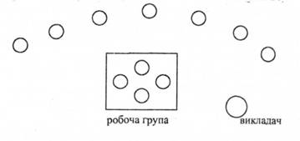
педагог
Рабочая группа
Размещение студентов при использовании метода "Аквариум"
Учащиеся этой группы начинают обсуждать предложенную
преподавателем проблему Группе, работающей, для выполнения задания
необходимо:
- прочитать вслух ситуацию-задачи;
- обсудить ее в группе, используя метод дискуссии;
- прийти к общему мнению по 3-5 мин

Все остальные ученики могут только слушать, не вмешиваясь в процесс обсуждения, наблюдают, за дискуссией и происходит она по определенным этическими правилами. После окончания 3-5 оценка группы другими группами, обсуждают следующие вопросы:
- Согласны ли Вы с мнением группы, которая высказалась?
- Была эта мысль достаточно аргументированной?
- Какой из аргументов Вы считаете наиболее убедительным?
После этого место в "Аквариуме" занимает другая группа и обсуждает следующую ситуацию
Все группы поочередно должны побывать в "Аквариуме", и деятельность каждого из них должна быть обсуждена аудиторией. Метод "Аквариум" способствует формированию критичности мышления.
Метод «Аквариумные рыбки»
Из класса выходят 3-4 человека к учителю, которые будут «золотыми рыбками» в аквариуме. Они садятся в круг. Их задача ответить на вопросы, предложенные учителем. Работа идёт без обсуждения, а остальные ребята слушают. (Выходят участники мастер-класса)

-Подберите синонимы к слову РАДОСТЬ? а антоним?

- Что человеку нужно для того, чтобы он был счастлив?

- Кто нам дарит радость?

Метод «Ассоциативная карта»
Напишите слова – ассоциации к слову «ДЕНЬ РОЖДЕНИЯ».

Стратегия «Интервью» - ученик «берёт интервью» у других учащихся по определённой теме, при это составляет вопросы сам.

«Перепутанные логические цепочки»
Учитель предлагает учащимся ряд утверждений, среди которых есть верные, и есть неверные. Учащиеся работают индивидуально, читают текст, отмечают перепутанные цепочки. Обсуждают свои результаты, уточняют, исправляют.

Групповая дискуссия

Дискуссия от лат. – исследование, разбор, обсуждение какого-либо вопроса. Учащимся предлагается поделиться друг с другом знаниями, соображениями, доводами. Групповая дискуссия может использоваться как на стадии вызова, так и на стадии рефлексии. При этом в первом случае ее задача: обмен первичной информацией, выявление противоречий, а во втором – это возможность переосмысления полученных сведений, сравнение собственного видения проблемы с другими взглядами и позициями. Форма групповой дискуссии способствует развитию диалогичности общения, становлению самостоятельности мышления.

«Понятийное колесо»
Учащимся необходимо подобрать синонимы к слову, находящемуся в ядре понятийного «колеса», и вписать в секторы колеса.

«Приём антиципации»
Приём антиципации заключается в том, что учитель в ходе изложения нового материала предлагает ученикам на основе предоставленной информации догадаться, о чём пойдёт речь далее.
С помощью антиципации, догадки, мысленного предвосхищения содержания последующего изложения ученик как бы опережает ход мысли преподавателя. Он не только понимает то, о чём говорит учитель, но и предполагает, догадывается по логике развития мысли автора, о чём пойдёт речь далее.

«Круги по воде»
Этот прием является универсальным средством активизировать знания учащихся и их речевую активность на стадии вызова. Опорным словом к этому приему может стать изучаемое понятие, явление. Оно записывается в столбик и на каждую букву подбираются существительные (глаголы, прилагательные, устойчивые словосочетания) к изучаемой теме. По сути это небольшое исследование, которое может начаться в классе и иметь продолжение дома.

«Свободное письмо»
Аргументированное письмо. В течение нескольких минут учащиеся выражают собственные мысли по теме. Это может быть эссе. Обоснование выбора того или иного афоризма, пословицы в качестве основной мысли

«Продвинутая лекция»
На первой стадии урока активизируются знания учащихся по теме, обсуждаются в парах, группах. Группируются понятия. Составляется конспект. На второй стадии – активное слушание. 1 ученик отмечает подтвердившуюся информацию 2 ученик выписывает новую информацию Обмен мнениями по проблемным вопросам. Свободное письмо.

Прием «Выглядит, как … звучит, как…»
Этот прием направлен на «присвоение» понятий, терминов. На стадии вызова учащимся предлагается записать или зарисовать зрительные и слуховые ассоциации, которые возникают в связи с данным словом или понятием.
Выглядит как | Звучит как
-Часы  - Ступеньки лестницы  - Яркая картина  … | - Шум моря  - Тиканье маятника  …

Таблица «Знаю — хочу знать — узнал»
Перед учащимися ставятся вопросы:
Что вы знаете об этом
Что узнали нового?
Что вы считаете нужным узнать?
Ответы вписываются в первые две колонки таблицы.
Поработав в парах, ученики заполняют третью колонку таблицы. Идет обсуждение: совпало ли первоначальное представление с последующим. Графа «Хочу узнать» дает повод к поиску новой информации, работе с дополнительной литературой.
Знаю | Хочу знать | Узнал

Приём «ассоциация»
Его можно применить для определения темы урока и дальнейшей цели изучения произведения. Он дает возможность определить тему урока, развить воображение, интуицию. Ребята высказывают предположения о содержании , обсуждают название, называют ассоциации, которые оно вызывает. ( Почему именно так называется? Прошу сформулировать свои догадки.)

Прием «Отсроченная догадка».
Дети высказывают предположения по заявленной теме урока. Но все же вопрос остаётся открытым почти до конца урока. в конце урока на него дети должны самостоятельно дать ответ.

Стадия «Осмысления»
На стадии “Осмысления” уроков по технологии РКМЧП учитель может использовать следующие приемы:
  - «Ролевая игра»
  - Прием «Общее - уникальное»
  - Прогнозирование с помощью открытых вопросов
  - «Кластер»
  - «Фишбоун» («Рыбий скелет»)
  - «Диаманта» (подобие «Синквейн»)
  - «Чтение с остановками»
  - Прогнозирование с помощью открытых вопросов
  - Перепутанные логические цепочки
  - Прием «Зигзаг»
  - Прием «Взаимоопрос»
  - Прием «Карусель»
  - Стратегия «Галерея»
  - Прием «Последнее слово за мной»
  - Прием “Лови ошибку”
  - Прием «Перекрестная дискуссия»
  - Прием «Дневник»
  - Прием “Подбор слов-ассоциаций”
  - Игровой прием «Как вы думаете?»
  - Прием “Пометки на полях”
  - Прием «Продолжение незаконченной фразы»
  - Прием «Бортовой журнал» (двухчастный, трехчастный)
  - Прием «Чтение — суммирование в парах»
  - Прием «Чтение с пометами»
  - Прием «Работа с вопросником»
  - Прием «Уголки»
  - Таблица «толстых» и «тонких» вопросов
  - Прием «Кубик Блума»
  - Прием «Ромашка Блума»
  - Прием Шесть шляп мышления»
  - Прием «Инсерт»
  - Приём «Концептуальная таблица»
  - Прием «Маркировочная таблица»
  - Прием «Автобусная остановка»
  - Прием “Лист решения проблем”
  - Прием «Цветопись»
  - Таблица "Что? Где? Когда? Почему?"
  - Прием "Таблица-синтез»
  - Прием «Таблица ПМИ (Плюс – Минус – Интересно)»
  - Прием «РАФТ»
  - Прием “Лист решения проблем”
  - Прием обучение сообща « Два круга»
  - Прием «Ассоциативный куст»
  - Прием «Снежный ком»
  - Прием «Пила»
  - Приём "Пресс-конференция".
  - Прием «Групповой пазл»
  - Метод «Джигсоу».
  - Стратегия IDEAL

«Ролевая игра»
Цель: заинтересовать учащихся, удивить, эффект неожиданности, постановка проблем. Инсценировка
Прием «Общее - уникальное»
Это прием, который способствует развитию важного метапредметного умения - способности выделять и кратко представлять общие и особенные черты при сравнении двух и более предметов, явлений, фактов и т. д. По таксономии Б. Блума, используя данный прием, мы способствуем развитию аналитических способностей, работаем на уровне и синтеза, и сравнительной оценки. Работа с этим приемом на стадии рефлексии может быть индивидуальной, парной, групповой.
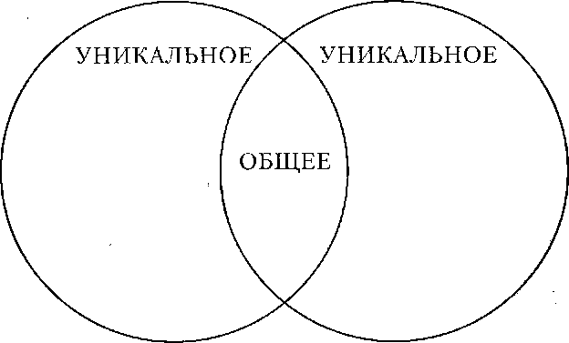
Используя графические методы (Кольца Венна), представьте (назовите, выпишите) общие и уникальные черты двух изученных явлений (персоналий, объектов и те. п.).
Примером применения данного приема на уроке может служить итоговое занятие по теме «Эпоха Просвещения» (обществознание), когда по завершении изучения взглядов мыслителей Просвещения - Монтескье, Руссо, Вольтера, Дидро, Мелье, - мы просим учащихся, используя прием «Общее-уникальное», в графической форме представить их взгляды. В центре «Общее» мы должны увидеть основные идеи эпохи Просвещения (общие черты, характеризующие идеи мыслителей), в секторах «Уникальное» будут представлены уникальные черты философии отдельного мыслителя.
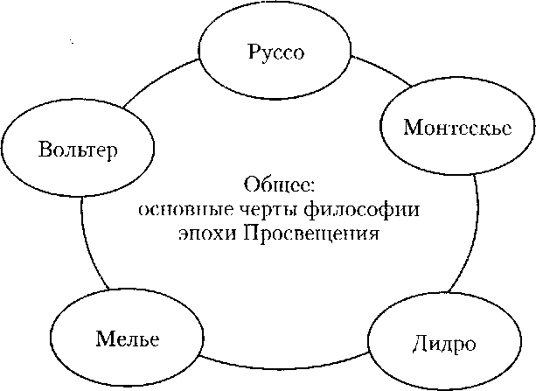

Прогнозирование с помощью открытых вопросов
Чтение текста по частям и постановка открытых вопросов: что будет с героями дальше? Почему так думаете? Как выглядели герои? Опишите дальнейшие события и т.д.
Кластер – данный приём предполагает выделение смысловых единиц текста и их графическое оформление в виде грозди. В центре кластера обозначается тема, вокруг нее – крупные смысловые единицы темы. Может применяться как на фазе вызова, так и на фазе рефлексии. Например, на уроке окружающего мира при изучении темы «Полезные ископаемые» дети уже на фазе вызова могут на основе имеющихся знаний составить следующий кластер:
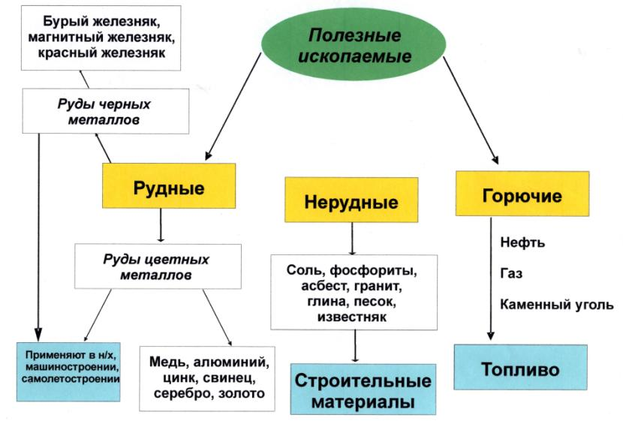

При изучении темы «Имя существительное» в центре листа учащиеся записывают ИМЯ СУЩЕСТВИТЕЛЬНОЕ , затем ребята, в течении 1-2 минут фиксируют всё, что им известно об имени существительном. После, в форме игры «Аукциона знаний» назвать записанные сведения, факты, не повторяя ранее сказанного. Всё фиксирую на доске. Белым мелом учитель записывает всё, что знают дети, а то что узнают в течении урока записывается цветным мелом.

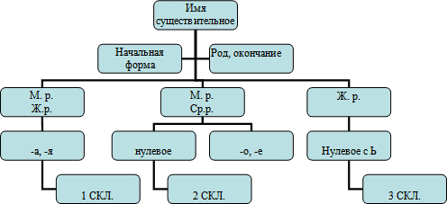

Фишбоун (Рыбий скелет), где голова – вопрос темы, верхние косточки – основные понятия темы, нижние косточки – суть понятий, хвост – ответ на вопрос.
Записи должны быть краткими, представлять собой ключевые слова или фразы, отражающие суть.
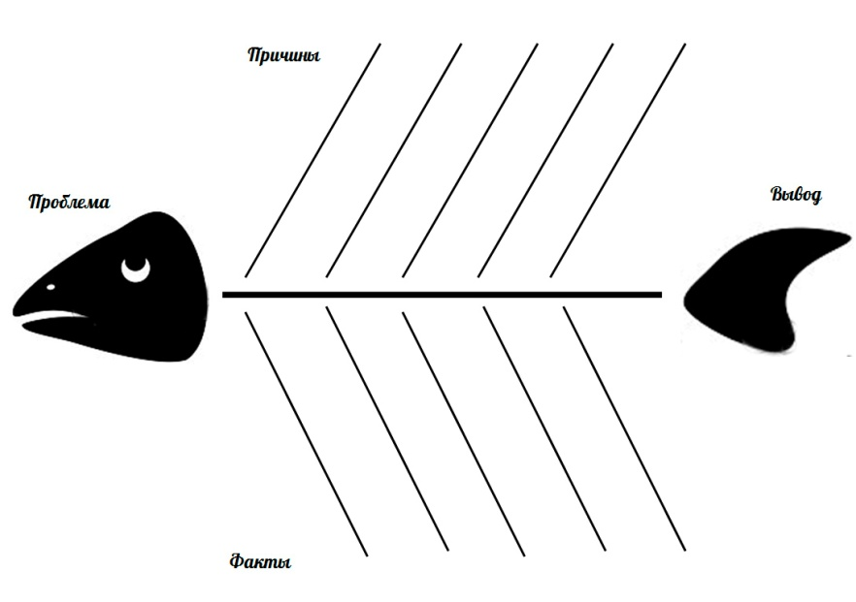
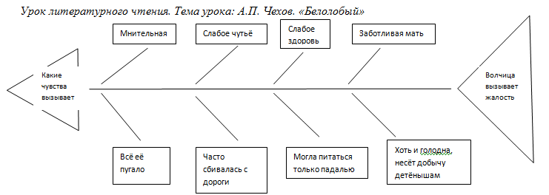

«Диаманта» – это стихотворная форма из семи строк, первая и последняя из которых – понятия с противоположным значением. Этот вид стиха составляется по следующей схеме:
1-я строка – существительное, тема диаманты
2-я строка – два прилагательных, раскрывающих какие– то интересные, характерные признаки явления, предмета, заявленного в теме диаманты
3-я строка – три глагола, раскрывающие действия, воздействия и т. д., свойственные данному явлению
4-я строка – ассоциации, связанные с темой диаманты (4 существительных, переход к антонимичным понятиям)
5-я строка – три глагола, раскрывающие действия, воздействия и т. д., свойственные явлению – антониму
6-я строка – два прилагательных (по отношению к антониму)
7-я строка – существительное, антоним теме.
А.Чехов «Ванька» | А.С.Пушкин «Сказка о рыбаке и рыбке».
НЕСЧАСТЬЕ  грязный, голодный,  измученный, загнанный, уставший  горе, неудача, нужда, безысходность  ожидающий, мечтающий, надеющийся  сытый, удовлетворённый  СЧАСТЬЕ | СТАРУХА  злая, жадная  сидит, прогнала, бранится  пряжа, сеть, рыба, желание  закинул, отпустил, отвечает  добрый, послушный  СТАРИК

Приём «Чтение текста с остановками»
Тема: В.Драгунский "Тайное становится явным"
«Я услышал, как мама сказала кому-то в коридоре:
– Тайное всегда становится явным.
И когда она вошла в комнату, я спросил:
– Что это значит, мама: «Тайное становится явным»?
-А как вы думаете, что это обозначает?
– А это значит, что если кто-то поступает нечестно, все равно про него это узнают, и будет ему стыдно, и он понесет наказание, – сказала мама. – Понял?.. Ложись-ка спать!
Я почистил зубы, лег спать, но не спал, а все время думал: как же так получается, что тайное становится явным?
И я долго не спал, а когда проснулся, было утро, папа был уже на работе, и мы с мамой были одни. Я опять почистил зубы и стал завтракать».
– Совпало ли ваше мнение о фразе «Тайное становится явным» с объяснением мамы?
– Как вы считаете, почему мальчику показались интересными эти слова?
– Что, по вашему мнению, может произойти в рассказе дальше?
«Сначала я съел яйцо. Это еще терпимо, потому что я выел один желток, а белок раскромсал со скорлупой так, чтобы его не было видно. Но потом мама принесла целую тарелку манной каши.
– Ешь! – сказала мама. – Безо всяких разговоров!
Я сказал:
– Видеть не могу манную кашу!
Но мама закричала: посмотри, на кого ты стал похож! Вылитый Кощей! Ешь. Ты должен поправиться.
Я сказал:
– Я ею давлюсь!..
Тогда мама села со мной рядом, обняла меня за плечи и ласково спросила:
– Хочешь, пойдем с тобой в Кремль?
Ну еще бы… Я не знаю ничего на свете красивее Кремля. Я там был в Грановитой палате и в Оружейной, стоял возле Царь-пушки и знаю, где сидел Иван Грозный. И еще там очень много интересного. Поэтому я быстро ответил маме:
– Конечно, хочу в Кремль! Даже очень!
Тогда мама улыбнулась:
– Ну вот, съешь всю кашу, и пойдем. А я пока посуду вымою. Только помни – ты должен съесть все до дна!
И мама ушла на кухню».
–Вам знакома такая ситуация?
–Почему мама заставляла сына есть кашу?
– Как вы думаете, что произойдет дальше?
«А я остался с кашей наедине. Я пошлепал ее ложкой. Потом посолил. Попробовал – ну невозможно есть! Тогда я подумал, что, может быть, сахару не хватает? Посыпал песку, попробовал… Еще хуже стало. Я не люблю кашу, я же говорю.
А она к тому же очень густая. Если бы она была жидкая, тогда другое дело, я бы зажмурился и выпил ее. Тут я взял и долил в кашу кипятку. Все равно было скользко, липко и противно. Главное, когда я глотаю, у меня горло само сжимается и выталкивает эту кашу обратно. Ужасно обидно! Ведь в Кремль-то хочется! И тут я вспомнил, что у нас есть хрен. С хреном, кажется, почти все можно съесть. Я взял и вылил в кашу всю, а когда немножко попробовал, у меня сразу глаза на лоб полезли, и остановилось баночку дыхание, и я, наверное, потерял сознание, потому что взял тарелку, быстро подбежал к окну и выплеснул кашу на улицу. Потом сразу вернулся и сел за стол».
– Дениска выплеснул кашу в окно. Почему он так поступил?
– Что может произойти дальше??
«В это время вошла мама. Она посмотрела на тарелку и обрадовалась
– Ну что за Дениска, что за парень-молодец! Съел всю кашу до дна! Ну, вставай, одевайся, рабочий народ, идем на прогулку в Кремль! – И она меня поцеловала.
В ту же минуту дверь открылась, и в комнату вошел милиционер. Он сказал:
– Здравствуйте! – и подошел к окну, поглядел вниз. – А еще интеллигентный человек.
– Что вам нужно? – спросила мама.
– Как не стыдно! – Милиционер даже стал по стойке «смирно». – Государство предоставляет вам новое жилье, со всеми удобствами и, между прочим, с мусоропроводом, а вы выливаете разную гадость в окно!
– Не клевещите. Ничего я не выливаю!
– Ах, не выливаете?! – язвительно рассмеялся милиционер. И, открыв дверь в коридор, крикнул: – Пострадавший!
И к нам вошел какой-то дяденька.
Я как на него взглянул, так сразу понял, что в Кремль я не пойду».
– Что же могло произойти? Почему Дениска понял, что в Кремль он не пойдет?
– Что значит слово «пострадавший»?
«На голове у этого дяденьки была шляпа. А на шляпе наша каша. Она лежала почти в середине шляпы, в ямочке, и немножко по краям, где лента, и немножко за воротником, и на плечах, и на левой брючине. Он как вошел, сразу стал заикаться.
– Главное, я иду фотографироваться… И вдруг такая история… Каша… мм…манная… Горячая, между прочим, сквозь шляпу и то… жжет… Как же я пошлю свое… фф… фото, когда я весь в каше?!
Тут мама посмотрела на меня, и глаза у нее стали зеленые, как крыжовник, а уж это верная примета, что мама ужасно рассердилась.
– Извините, пожалуйста, сказала она тихо, – разрешите я вас почищу, пройдите сюда!
И они все трое вышли в коридор».
– Какие, по вашему мнению, чувства Дениска испытывал в это время? А мама?
«А когда мама вернулась, мне даже страшно было на нее взглянуть.
Но я себя пересилил, подошел к ней и сказал:
– Да, мама ты вчера сказала правильно. Тайное всегда становится явным!
– Мама посмотрела мне в глаза. Она смотрела долго-долго и потом спросила:
– Ты это запомнил на всю жизнь?
И я ответил:
– Да».
– Почему мальчику было страшно взглянуть на маму?
– Можно ли было избежать такой нелепой ситуации? Как?
– Как вы думаете, что же запомнит на всю жизнь Дениска? Почему?
2. Выберите пословицу, которая наиболее точно подходит к данному произведению.
Врал до обеда. да и к ужину осталось.
Обед красен не ложкой, а едоком.

Прогнозирование с помощью открытых вопросов
Чтение текста по частям и постановка открытых вопросов: что будет с героями дальше? Почему так думаете? Как выглядели герои? Опишите дальнейшие события и т.д.
Перепутанные логические цепочки
Отрывки из текста, цитаты, события необходимо Осмысление логические цепи расположить в хронологическом порядке, составить логическую цепочку
Прием «Зигзаг»
1 этап — учащиеся делятся на группы, в группах рассчитываются на такое количество, сколько групп 2 этап – рассаживаются в группы экспертов /по номерам/, каждая группа получает определенное задание, в группе изучают, составляют опорные схемы 3 этап – возвращаются в домашние группы, по очереди рассказывают новый материал — взаимообучение
Прием «Взаимоопрос»
Чтение текста в парах по одной части. Роли ученика и учителя меняются. Учащиеся ставят толстые и тонкие вопросы по прочитанному друг другу. Вопросы записываются. Лучшие вопросы задаются классу
Прием «Карусель»
Групповая работа. Формулируются проблемные вопросы открытого характера по количеству групп. Необходимо подготовить цветные маркеры, листы А3 с написанными на них вопросами /по одному на каждом/. По сигналу учителя листы передаются по часовой стрелке. Учащиеся совместно дают ответ на каждый проблемный вопрос, не повторяясь.
Стратегия «Галерея»
После «карусели» вывешиваются работы учащихся на доске. Каждый ученик отдает свой голос за наиболее точный ответ на каждый вопрос. Таким образом, можно определить, какая группа дала лучший ответ.
Прием «Последнее слово за мной»
На последней стадии спора учащимся предлагается записать из текста цитату, доказывающую его мнение, прокомментировать его. Прочитать цитату вслух, оппонент комментирует ее, а последний ученик читает свое объяснение. На этом спор заканчивается.
Прием “Лови ошибку”
Учитель заранее подготавливает текст, содержащий ошибочную информацию, и предлагает учащимся выявить допущенные ошибки.
Важно, чтобы задание содержало в себе ошибки 2 уровней:
явные, которые достаточно легко выявляются учащимися, исходя из их личного опыта и знаний;
скрытые, которые можно установить, только изучив новый материал.
Учащиеся анализируют предложенный текст, пытаются выявить ошибки, аргументируют свои выводы. Затем изучают новый материал, после чего возвращаются к тексту и исправляют те ошибки, которые не удалось выявить в начале урока.

Прием «Перекрестная дискуссия»
По прочитанному тексту дается бинарный вопрос. Учащиеся работают в парах, выписывают аргументы в пользу каждой версии. Делятся на группы с противоположным мнением. Высказываются разные точки зрения, доказываются. Аргументы одной группы – контраргументы другой. Группы сидят в разных углах комнаты. Учащиеся могут менять свою точку зрения и переходить из группы в группу в течение дискуссии.
Прием «Дневник»
Детям предлагается записать ключевые слова по теме, которую предстоит изучать на уроке. Далее, используя вопросительные слова, ребятам необходимо сформулировать вопросы, сочетая элементы обеих колонок.
Вопросительные слова | Ключевые слова
Что
Какой
Чем отличается
Почему и т.д.

Прием “Подбор слов-ассоциаций”
Детям предлагается подобрать ряд слов-ассоциаций к слову по теме урока. Предложенное задание напрямую определяет для учащихся объект познания и требует актуализации имеющегося опыта на уровне общих представлений о понятии и эмоционального впечатления, которое вызывает этот объект у детей. Выявление ассоциаций необходимо для того, чтобы в ходе занятий дети смогли осознать ограниченность их знаний по данной теме и нацелиться на изучение новой темы.
Игровой прием «Как вы думаете?»
Игра осуществляется в следующем порядке:
1) в тетради вычерчивается таблица с тремя колонками – “никогда”, “иногда”, “всегда” или на доске вывешивается игровое поле с соответствующими разделами;
2) учащиеся получают карточки с информацией, каждая карточка может быть разного цвета;
3)учащиеся читают карточки и кладут их на определённое место, при этом может получиться, что одни и те же карточки окажутся в разных местах, каждый объясняет свой выбор, но разногласия остаются.
Далее работа на уроке организуется так, чтобы разрешить эти разногласия.

Прием “Пометки на полях”
Во время чтения учебного текста дается целевая установка: по ходу чтения статьи делать в тексте пометки.
Учителю необходимо предварительно определить текст или его фрагмент для чтения с пометками, напомнить правила расстановки маркировочных знаков, обозначить время, отведенное на работу, проверить работу.
Маркировочные пометки:
- Знаком “!” отмечают информацию, которая известна ученику.
- Знаком “?” отмечается то, что осталось непонятно и требует дополнительных сведений.
Данный прием требует от ученика активного и внимательного чтения. Использование маркировочных знаков помогает соотносить новую информацию с имеющимися представлениями.

Прием «Продолжение незаконченной фразы»
Учащимся предлагается фраза, в которой пропущена часть слов. Задание – вставить недостающие слова, предложив тем самым свой вариант прочтения. Совершенно очевидно, что вариантов прочтения фразы будет столько, сколько учеников в классе. Естественным будет желание детей узнать, кому принадлежит эта фраза и каково ее действительное содержание.

Дневники и бортовые журналы
Способы визуализации материала могут стать ведущим приемом на смысловой стадии, например, дневники и «бортовые журналы»
Бортовые журналы - обобщающее название различных приемов обучающего письма, согласно которым учащиеся во время изучения темы записывают свои мысли. Когда бортовой журнал применяется в самом простейшем варианте, перед чтением или иной формой изучения материала, учащиеся записывают ответы на следующие вопросы
Интересным приемом является «Двухчастный дневник». Этот прием дает возможность читателю увязать содержание текста со своим личным опытом. Двойные дневники могут использоваться при чтении текста на уроке, но особенно продуктивна работа с этим приемом, когда учащиеся получают задание прочитать текст большого объема дома
Цитата | Комментарии

В левой части дневника учащиеся записывают те моменты из текста, которые произвели на них наибольшее впечатление, вызвали какие-то воспоминания, ассоциации с эпизодами из их собственной жизни, озадачили их, вызвали протест или, наоборот, восторг, удивление, такие цитаты, на которых они «споткнулись». Справа они должны дать комментарий: что заставило записать именно эту цитату. На стадии рефлексии учащиеся возвращаются к работе с двойными дневниками, с их помощью текст последовательно разбирается, учащиеся делятся замечаниями, которые они сделали к каждой странице. Учитель знакомит учащихся с собственными комментариями, если хочет привлечь внимание учащихся к тем эпизодам в тексте, которые не прозвучали в ходе обсуждения.
«Трехчастные дневники» имеют третью графу – «письма к учителю». Этот прием позволяет работать не только с текстом, но и проводить диалог с учителем по поводу прочитанного.
Цитата | Комментарии. Почему эта цитата привлекла ваше внимание? | Вопросы к учителю

Трехчастный дневник может быть оформлен иначе:
Цитата | Комментарии. Почему эта цитата привлекла ваше внимание? | Комментарии по прошествии некоторого времени (ответы)
Соответственно изменится и функция приема, он будет служить для более вдумчивого «длительного» чтения. Здесь учащиеся сами отвечают на свои вопросы по прошествии некоторого времени. Содержание граф «дневников» может быть изменено.
Прием «Чтение — суммирование в парах»
Лучше этот прием применять в 3-4 классах. Детям в классе предлагается несколько разных текстов по общей теме (или один и тот же текст фрагментами). Каждая группа изучает свой текст, на большом листе фиксирует его краткое содержание (выдержками из текста), затем перед всем классом воспроизводит содержание текста с опорой на свои пометки. Остальные могут задавать уточняющие вопросы. После прослушивания обоих текстов делается коллективный вывод о главной мысли этих рассказов, о том, что узнали.

Прием «Чтение с пометами»
Этот прием помогает снять проблему неосмысленного чтения текста.
Детям предлагается прочитать текст и, пользуясь специальными значками, произвести разметку текста: v- это я знал ; + - это новое для меня; ! — этим я удивлен; * - это было интересно. Этот приём используется при работе с текстами про животных и с научно-познавательными текстами.

Прием «Работа с вопросником»
Самостоятельная работа с учебником. Детям предлагается ряд вопросов к тексту, на которые они должны найти ответы. Причем вопросы и ответы даются не только в прямой форме, но и в косвенной, требующей анализа и рассуждения, опоры на собственный опыт. После самостоятельного поиска обязательно проводится фронтальная проверка точности и правильности, найденных ответов, отсеивание лишнего.

Прием «Уголки»
При характеристике одного из героев класс делится на две группы. Одна группа готовит доказательства, используя текст и свой жизненный опыт, положительных качеств героя, другая — об отрицательных, подкрепляя свой ответ выдержками из текста. Данный прием используется после чтения всего произведения. В конце урока делается совместный вывод. Такой прием учит детей диалогу, культуре общения.

Таблица «толстых» и «тонких» вопросов
«Толстые» вопросы | «Тонкие» вопросы
-Объясните, почему…?  -Почему вы считаете…?  -В чём различие…?  -Предположите, что будет, если…?  -На что похоже? | -Кто? Что?  -Когда? Может…?  -Будет…? Мог ли…?  -Было ли? Согласны ли вы?  -Верно ли?

Прием «Кубик Блума»
Из плотной бумаги склеивается кубик. На каждой стороне пишется одно из следующих заданий:
1. Опиши это... (Опиши цвет, форму, размеры или другие характеристики)
2. Сравни это... (На что это похоже? Чем отличается?)
3. Проассоциируй это... (Что это напоминает?)
4. Проанализируй это... (Как это сделано? Из чего состоит?)
5. Примени это... (Что с этим можно делать? Как это применяется?)
6. Приведи "за" и "против" (Поддержи или опровергни это)
Ученики делятся на группы. Учитель бросает кубик над каждым столом и таким образом определяется, в каком ракурсе будет группа осмыслять ту или иную тему занятия. Учащиеся могут писать письменные эссе на свою тему, могут выступить с групповым сообщением.

1 вид работы - вопросы, составленные учителем.
Работа в группах.
- Почему Морской царь так и не смог победить Ивана-царевича и Василису Премудрую? Почему Морской царь сам отправился в погоню за беглецами?
- Объясни каким образом Василиса Премудрая решила задержать погоню Морского царя? Объясни, что является границей между мирами?
- Назови, какие два мира существуют в этой волшебной сказке? Назови в кого превратились Иван-царевич и Василиса Премудрая?
- Предложи свое объяснение эпизоду с «говорящими слюнками». Предложи другой исход сказки.
- Придумай, каким ты представляешь Морского царя? Придумай «тонкий» и «толстый» вопрос по содержанию второй части.
- Поделись своим мнением о том, какая Василиса Премудрая. Поделись своим мнением о «погоне великой».

2 вид работы – вопросы составляют учащиеся, работая в группах.

Прием «Ромашка Блума»
В работе с текстами часто используется классификация Б.Блума, в которой выделяется шесть типов вопросов:

Ромашка Блума
Простые вопросы | Вопросы, отвечая на которые, нужно назвать какие-то факты, вспомнить и воспроизвести определенную информацию.
Уточняющие вопросы | «То есть ты говоришь, что…?», «Если я правильно понял, то …?», «Я могу ошибаться, но, по-моему, вы сказали о …?», «Ты действительно думаешь, что …?».
Интерпретационные (объясняющие) вопросы | Обычно начинаются со слова «Почему?»
Творческие вопросы | «Что изменилось бы в мире, будь у людей было не пять пальцев на каждой руке, а три?», «Как вы думаете, как будет развиваться сюжет фильма после рекламы?»
Оценочные вопросы | «Почему что-то хорошо, а что-то плохо?», «Чем один урок отличается от другого?»
Практические вопросы | «Где вы в обычной жизни можете наблюдать диффузию?», «Как бы вы поступили на месте героя рассказа?».

Прием «шесть шляп мышления»
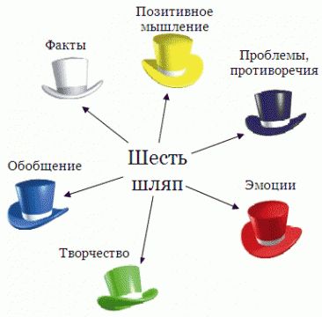

Предлагает при решении творческой задачи выполнять за один раз по одному мыслительному действию. Класс разбивается на шесть групп, каждая получает шляпу определённого цвета.
Белая шляпа: статистическая.
Нас интересуют только факты. Мы задаемся вопросами о том, что мы уже знаем, каких данных недостаточно, какая еще информация нам необходима и как нам ее получить.
Красная шляпа: эмоциональная.
Учащиеся могут высказать, свои чувства, интуитивные догадки относительно рассматриваемого вопроса, не вдаваясь в объяснения о том, почему это так, кто виноват и что делать Что я чувствую по поводу данной проблемы?
Черная шляпа: негативная.
Эта шляпа помогает критически оценить выдвигаемые предложения, понять, насколько они реалистичны, безопасны и осуществимы. Основной смысл - сработает ли это? Насколько это безопасно? Осуществима ли эта идея?
Желтая шляпа: позитивная. Желтая шляпа требует от нас переключить свое внимание на поиск достоинств, преимуществ и позитивных сторон рассматриваемой идеи. Зачем это делать? Каковы будут результаты? Стоит ли это делать?
Зеленая шляпа: творческая. Зеленый цвет - это обновление, рост.
Находясь под зеленой шляпой, дети придумывают к тексту загадки, задачи, ребусы, составляют кластер, синквейн.
Синяя шляпа: аналитическая
В этой шляпе группа осуществляет рефлексию по поводу всего мыслительного процесса

Варианты мышления

Окружающий мир. 4 класс, «Незаметные защитники урожая»
Используется метод «Шесть шляп». Каждая группа получает цветные шляпы с надписями. После обсуждения в группах выслушиваются ответы детей.
Белая шляпа. Факты. У растений очень много вредителей.
Жёлтая. Позитивное мышление. У человека есть и помощники в борьбе с вредителями.
Черная. Проблема. При борьбе с вредителями с использованием различных ядохимикатов, погибает много защитников урожая.
Красная. Эмоции. Больше всего на уроке нам понравилось знакомиться с защитниками урожая.
Зеленая. Творчество. Сделать для птиц кормушки. Искать способы борьбы с вредителями не используя ядохимикаты.
Синяя .Философия. Обобщают высказывания каждой группы.

Приём «Инсерт».
При работе с текстом в данном приёме используется два шага: чтение с пометками и заполнение таблицы «Инсерт».
Шаг 1: Во время чтения текста учащиеся делают на полях пометки: «V» – уже знал; «+» – новое; « – » – думал иначе; «?» – не понял, есть вопросы. При этом можно использовать несколько вариантов пометок: 2 значка «+» и «V», 3 значка «+», «V», «?» , или 4 значка «+» , «V», «–», «?». Причем, совсем не обязательно помечать каждую строчку или каждую предлагаемую идею. Прочитав один раз, обучающиеся возвращаются к своим первоначальным предположениям, вспоминают, что они знали или предполагали по данной теме раньше, возможно, количество значков увеличится.
Шаг 2: Заполнение таблицы «Инсерт», количество граф которой соответствует числу значков маркировки:
«V»  поставьте « V » (да) на полях, если то, что вы читаете, соответствует тому, что вы знаете, или думали, что знаете; | «+»  поставьте «+» (плюс) на полях, если то, что вы читаете, является для вас новым; | « – »  поставьте « – » (минус), на полях, если то, что вы читаете, противоречит тому, что вы уже знали, или думали, что знаете; | «?»  поставьте «?» на полях, если то, что вы читаете, непонятно, или же вы хотели бы получить более подробные сведения по данному вопросу.

Приём «Концептуальная таблица».
Позволяет за короткое время освоить большое количество информации. Ребята не только обмениваются новой информацией, но и думают, как ее объединить. Начинают выделять линии сравнения.
Окружающий мир. 4 класс, «Природные зоны. Лес».
Перед вами научные статьи о лесной зоне, на страницах учебника вы также найдете полезную информацию, а свои наблюдения, сравнения будем записывать в «Концептуальную таблицу»
Учитель: Что будем сравнивать и какие линии сравнения мы выберем?
а) первая линия сравнения
Для работы класс делится на три группы:
1 группа работает с информацией о тайге
2 группа работает с информацией о смешанном лесе
3 группа работает с информацией о широколиственном лесе
б) вторая линия сравнения
1 группа работает с информацией о растениях тайге,
2 группа работает с информацией о растениях смешанного леса,
3 группа работает с информацией о растениях широколиственного леса.
в) третья линия сравнения
1 группа работает с информацией о животных тайги,
2 группа работает с информацией о животных смешанного леса,
3 группа работает с информацией о животных широколиственного леса.

Линии сравнения | Тайга | Смешанный лес | Широколиственный лес
Климатические условия
Растительный мир
Животный мир

«Мир вокруг нас.2класс». Например, по теме «Дикие и домашние животные»

Линии сравнения | Дикие животные | Домашние животные
Сами добывают пищу | + | _
Сами устраивают себе жильё | + | _
Выводят потомство и ухаживают за ним | + | _ +
Защищаются от врагов | + | _

Прием «Маркировочная таблица»
Ученикам предлагается прочитать текст, проанализировать материал и заполнить таблицу.

Знаю | Новое для меня | Удивило | Возникли вопросы

Прием «Автобусная остановка»
Этот приём можно использовать, когда ученики стесняются задавать учителю или одноклассникам вопросы, возникающие в процессе урока. В начале урока учащиеся берут со стола учителя листок бумаги и в процессе урока записывают возникшие вопросы, а затем приклеивают на доске. Учитель периодически подходит к вопросам и отвечает на них. Если в процессе урока ученик находит ответ на свой вопрос, то он подходит к доске и снимает свой листок. Этот прием создает на уроке комфортную обстановку и побуждает задавать вопросы. А если ученик задает вопросы, значит происходит мыслительная деятельность.

Прием “Лист решения проблем”
Очень хорошие результаты дает использование приема “Лист решения проблем” при решении задач, особенно со слабыми учениками. В этом виде деятельности идет детальная поэтапная разборка материала. Ученики самостоятельно ставят перед собой проблему и самостоятельно ищут пути ее решения для достижения конечной цели.
Так же этот прием целесообразно использовать на практических работах.

«Приём цветописи»
Суть приёма в оценке членами групп своих эмоциональных отношений, а также в оценке общей эмоциональной атмосферы группы за определенный отрезок времени, выражаемой при помощи цвета. Цветопись применяется для изучения динамических особенностей личностных и групповых эмоциональных состояний, психологического атмосферы.
Прием «цветописи»:
- Текст написан черно-белыми шрифтом, как будто простым карандашом. А если бы вы записали эту сказку цветными карандашами, то какие цвета бы выбрали?
- В этом произведении есть столько оттенков!
- Настроение грусти обычно выражается темным цветом.
- Прочитайте отрывок, которое бы вы окрасили в темный цвет.
- настроение радости выражается светлыми, яркими красками.
- Прочитайте отрывок, который создает такое настроение.

Прием «Ментальные карты»
«Ментальная карта». Это удобный инструмент для отображения процесса мышления и структурирования информации в визуальной форме. МК можно использовать, чтобы "застенографировать" те мысли и идеи, которые проносятся в голове, когда вы размышляете над какой-либо задачей и оформить информацию так, что мозг легко ее воспримет, ибо информация записана на "языке мозга".
При создании карты мы используем цветные шариковые ручки, карандаши или фломастеры (как минимум три цвета). Для начала выделяем тему, проблему или предмет для отображения в центре карты От центрального изображения проводятся линии (ветви) к основным идеям, раскрывающим смысл центрального изображения и слова. Линии, идущие от слов, раскрывающих главные идеи, более тонкие. Сначала оформляем основные идеи, а затем уже их редактируем, стараемся сделать ее более понятной и красивой.
Вот такая ментальная карта получилась у нас при изучении темы «Зона степей» в 4 классе.
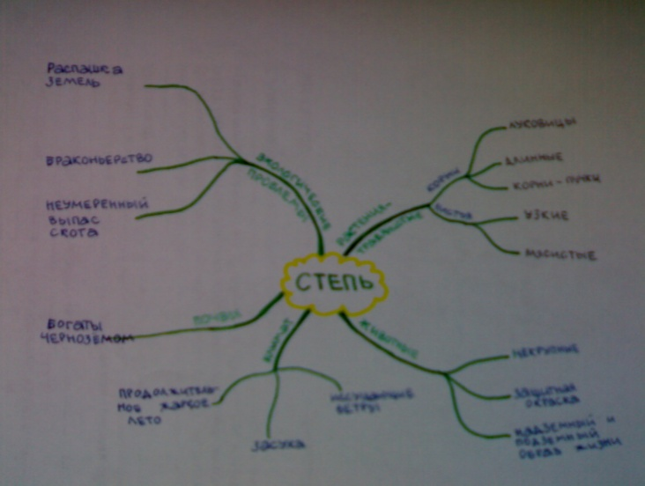

Прием Таблица "Что? Где? Когда? Почему?"
Это простой и знакомый прием. Таблица заполняется на стадии осмысления по ходу работы с информацией.

Кто? | Что? | Где? | Когда? | Почему?
Прием "Таблица-синтез"
Этот интересный прием был предложен экспертом Санкт-Петербургской региональной группы Загашевым И.О. и рекомендуется для работы с художественным текстом.
На стадии вызова учитель предлагает учащимся тему или вопросы, отражающие основное содержание текста. Учащимся предлагается подобрать ключевые слова, фразы, которые, как им кажется, могут быть опорными в тексте, предлагаемом для изучения впоследствии. Учащиеся самостоятельно (или в группе) заполняют верхнюю часть первой графы таблицы, далее предлагается сам текст. После прочтения или слушания текста таблица заполняется полностью.

КЛЮЧЕВЫЕ СЛОВА  (СЛОВОСОЧЕТАНИЯ) /до прочтения/ | ВЫПИСКИ ИЗ ТЕКСТА  ( СВЯЗАННЫЕ С КЛЮЧ. СЛОВАМИ) | ПОЧЕМУ ЭТА ЦИТАТА ВАЖНА ДЛЯ МЕНЯ (МЫСЛИ, РАССУЖДЕНИЯ)
1…………….
2…………….
3…………….
4…………….
5……………..
/во время чтения/
1……………..
2……………..

Прием «Таблица ПМИ (Плюс – Минус – Интересно)».
Данный прием позволяет учащимся закрепить новые знания и перестроить свое первичное представление об изучаемом материале. Таким образом, происходит целостное осмысление и «присвоение» нового знания, формирование собственного отношения к изучаемому материалу. Этому может способствовать таблица ПМИ.
В графу «П» заносится информация, которая носит позитивный характер, «М» – негативный характер, наиболее интересные факты заносятся в графу «И». Заполнение таблицы помогает организовать работу с информацией на стадии осмысления. В ходе чтения текста заполняются соответствующие графы.
Таблица «ПМИ» используется также и для того, чтобы учащиеся высказали свое отношение к уроку: было ли интересно, что понравилось, а что они считают недостатком в уроке.

Прием «РАФТ»
Учитель: Определим четыре параметра будущего текста.
Р – роль (любой человек нашей планеты)
А – аудитория (кому вы будете писать – жителям планеты Венера)
Ф - форма – рассказ
Т – тема «Нервная система человека»
Учитель предлагает ученикам:
-Напишите небольшой рассказ о том, что вы узнали сегодня на уроке. Но рассказ должен быть не от вашего имени, а от имени любого человека нашей планеты, и предназначен он будет для жителей планеты Венера.
Ученики в течение 3-5 минут составляют и записывают рассказы, а затем зачитывают их.
И так, в данной технологии, в отличие от традиционной, меняются роли педагогов и обучающихся. Ученики не сидят пассивно, слушая учителя, а становятся главными действующими лицами урока. Они думают и вспоминают про себя, делятся рассуждениями друг с другом, читают, пишут, обсуждают прочитанное. Роль учителя в основном координирующая.

Прием “Лист решения проблем”
Очень хорошие результаты дает использование приема “Лист решения проблем” при решении задач, особенно со слабыми учениками. В этом виде деятельности идет детальная поэтапная разборка материала. Ученики самостоятельно ставят перед собой проблему и самостоятельно ищут пути ее решения для достижения конечной цели.
Так же этот прием целесообразно использовать на практических работах.

Прием обучение сообща « Два круга».
- Задайте по вопросу друг другу о правописании орфограмм в глаголах.

Прием «Ассоциативный куст»
Учитель пишет ключевое слово или заголовок текста, учащиеся один за другим высказывают свои ассоциации, учитель записывает. Использование этого приема позволяет актуализировать знания, мотивировать последующую деятельность, активизировать познавательную деятельность учащихся, настроить их на работу.
2. Ученики про себя читают небольшой по объему текст или часть текста, останавливаясь на указанных местах.
3. Учитель задает проблемный вопрос по прочитанному.
4. Ответы нескольких учеников обсуждают в классе.
5. Ученики делают предположение относительно дальнейшего развития события.
число
натуральное
рациональное
пример
Арифметические действия
целое
положительное
линейка
1,2,3….
измерения
отрицательное

Приём «Снежный ком»
Работа начинается с решения индивидуального задания. Все учащиеся получают аналогичные задания и самостоятельно выполняют их.
После этого следует работа в парах. В парах учащиеся предлагают свои способы решения данного задания, из которых выбирается лучшее.
Далее две пары объединяются, и работа продолжается в группе из четырех человек, где снова происходит обсуждение решений и выбирается лучшее из них.
Четверки объединяются в восьмёрки и снова выбирается лучшее решение.
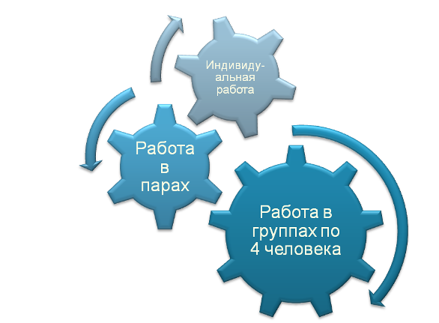
Метод пилы.
Учащиеся организуются в группы по 4-5 человек для работы над учебным материалом, который разбит на фрагменты.
Затем ребята, изучающие один и тот же вопрос, но состоящие в разных группах, встречаются и обмениваются информацией как эксперты по данному вопросу. Это называется «встречей экспертов».
Затем они возвращаются в свои группы и обучают всему новому, что узнали сами, других членов группы. Те, в свою очередь, докладывают о своей части задания (как зубцы одной пилы).

Приём "Пресс-конференция".
Ребята, получив исследуемый текст, должны составить список вопросов к тексту. Затем группы отвечают на вопросы друг друга.

Прием «Пазлы».
Учитель делит тему на несколько частей так, чтобы каждая группа получила бы свою часть темы. Также все группы получают список необходимых источников или сами учебные материалы, с помощью которых они изучают основы предложенной части темы.
После изучения материала или выполнения задания группы переформируются так, чтобы в каждую новую группу попали по 1 человеку от каждой прежней группы.
Каждый член новой группы объясняет своим новым коллегам свою часть темы, основы которой он изучил в составе предыдущей группы и отвечает на заданные вопросы. В заключение работы делают выводы.

Метод «Джигсоу».
Метод предназначен для того, чтобы обучающие помогали друг другу учиться. Каждая группа получает одинаковое задание: прочитать свой микротекст, продумать, как, какими способами запомнить его и пересказать, составить вопросы, направленные на понимание сущности текста. Учащиеся могут записать опорные слова, начертить рисунки, схемы или кластеры. После работы с текстом группы перераспределяются таким образом, чтобы в каждой оказались представители всех трех групп. Затем по команде учителя они по очереди объясняют свой вопрос, используя записи и графический материал. Объяснив и обсудив три микротемы в группе, все возвращаются на свои места и ещё раз обсуждают общую тему, состоящую из трех микротем.

Стратегия IDEAL
• Учитель читает (показывает) фрагмент книги (фильма), где отображена проблема.
• Просит учащихся сформулировать проблему. (индивидуальная и групповая форма работы)
• Выдвижение гипотез
• Учащиеся определяют, какую информацию получили из фрагмента из фрагмента и что знаем по проблеме из собственного опыта? (индивидуальная работа).
• Определение того, что нужно узнать, чтобы решить проблему.
• Формулировка способов решения проблемы, определение наиболее оптимальных (индивидуальная, групповая, фронтальная формы работы).
• Выбор одного способа решения проблемы, обоснование выбора.
Какую проблему нужно решить? | Гипотезы
Какой важной информацией для решения проблемы вы обладаете? | Что еще нужно знать?
Каковы 3 главных способа решения проблемы?  1._________________  2. _________________  3. _________________ | Какой из выбранных способов лучше? Почему?

Многие приемы используются как на стадии «Осмысление» так и на стадии «Рефлексия».
Стадия «Рефлексия»
На стадии “Рефлексия” уроков по технологии РКМЧП учитель может использовать следующие приемы:
  - Прием «Перекрестная дискуссия»
  - Прием «Свободное письмо»
  - Прием «Написание творческих работ»
  - Прием «Создание викторины»
  - Прием «Синквейн»
  - Прием «Логическая цепочка»
  - Прием «Задание со сменой установки»
  - Прием «Письмо по кругу»
  - Прием «Круги на воде»
  - Прием «Написание эссе».
  - Метод «Фруктовый сад»
  - Прием «Двухрядный круглый стол»
  - Прием “ Верите ли вы?” или “Данетка”.
  - Приём «Смысловые пропорции»
  - Приём « Карусель»
  - Прием «Письмо учителю»
  - Прием «Японское хокку»

Прием «Перекрестная дискуссия»
По прочитанному тексту дается бинарный вопрос. Учащиеся работают в парах, выписывают аргументы в пользу каждой версии. Делятся на группы с противоположным мнением. Высказываются разные точки зрения, доказываются. Аргументы одной группы – контраргументы другой. Группы сидят в разных углах комнаты. Учащиеся могут менять свою точку зрения и переходить из группы в группу в течение дискуссии.

Прием «Свободное письмо»
Аргументированное письмо. В течение нескольких минут учащиеся выражают собственные мысли по теме. Это может быть эссе. Обоснование выбора того или иного афоризма, пословицы в качестве основной мысли

«Написание творческих работ»
Детям предлагается написать продолжение понравившегося произведения из раздела или самому написать сказку или стихотворение. Эта работа выполняется детьми, в зависимости от их уровня развития, все с удовольствием делают эту работу.

«Создание викторины»
Проводится после изучения темы или нескольких тем. Дети самостоятельно, пользуясь учебными текстами, готовят вопросы для викторины, потом объединяются в группы, и проводятся соревнование. Иногда каждая группа выбирает лучшего — «знатока», а потом весь класс задаёт «знатокам» вопросы.

«Синквейн»
Слово синквейн происходит от французского «пять». Это стихотворение из пяти строк, которое строится по правилам.
- В первой строчке тема называется одним словом (обычно существительным).
- Вторая строчка — это описание темы в двух словах (двумя прилагательными).
- Третья строчка — это описание действия в рамках этой темы тремя словами. Третья строчка образована тремя глаголами или деепричастиями, описывающими характерные действия объекта.
- Четвертая строка — это фраза из четырех слов, показывающая отношение к теме.
- Последняя строка — это синоним из одного слова, который повторяет суть темы.
Как это делать:
Названи (обычно существительное)___________________________
Описание (обычно прилагательное)____________________________
Действия___________________________________________________
Чувство (фраза)_____________________________________________
Повторение сути____________________________________________
Почва
Живая, плодородная,
Разрушается, впитывает, выращивает
Солнце, ветер и вода разрушают горы
Земля.
«Логическая цепочка»
После текста учащимся предлагается построить события в логической последовательности. Данная стратегия помогает при пересказе текстов.

Прием «Задание со сменой установки»
Учитель предлагает ученикам выполнить тест, проверяющий и развивающий зрительную память. Одновременно происходит проверка качества усвоения программного материала.
Суть приема в следующем: на доске заранее пишется задание (понятия, названия растений, животных), учащимся предлагается их запомнить в том же порядке. Затем задание убирается, а учащиеся должны постараться ответить на вопросы учителя (устно или письменно в тетрадях).

На доске заранее написаны названия животных, учащимся предлагается их запомнить в том же порядке. Затем задание убирается, а учащиеся должны постараться ответить на вопросы учителя (устно или письменно в тетрадях). Этот прием можно использовать при изучении любой темы по многообразию живых организмов.
На доске написаны слова коала, тигр, крот, ушан, белка, кит, лошадь.
- Сколько всего животных?
- На каком месте стоит животное, которое относится к отряду Грызуны?
- На каком месте стоит животное, способное к полету?
- Название какого животного записано после тигра?
- Название какого животного стоит первым?
- Какое животное вынашивает своих детенышей в сумке?
- Какое животное ошибочно называют рыбой?

Прием «Письмо по кругу»
Учащиеся делятся на группы от трех до восьми человек. У каждого ученика должен быть лист бумаги. Предлагается учащимся записать на листке одно-три предложения по определенной теме. На это отводится две минуты. Потом каждый должен прочитать написанное на листке и продолжить записи. Затем снова происходит обмен записями, и так до тех пор, пока листок не вернется к первому автору. Каждый ученик читает написанное, затем предоставляется слово одному ученику, который вслух читает записи. Остальные потом дополняют, если не прозвучало то, что они считают важным

Приём «Круги на воде»
1 вариант
Как от брошенного в воду камня, начинают расходиться круги, затягивающие в себя все предметы вокруг: листочек, веточку и т.п. Так и от одного «брошенного» слова может начаться движение, которое дает толчок для новых ассоциаций и приводит к созданию целой истории.
Последовательность работы по приёму:
Выбрать любое ведущее слово (из 5 – 6 букв, без мягкого знака )
- Записать это слово в столбик.
- Написать рядом с каждой буквой какое-нибудь существительное, которое начинается с данной буквы.
М - мудрость, приобретается с годами.
А - активность, в ней сила, здоровье, успех.
С - счастье, А.С.Макаренко писал: "Научить человека быть счастливым нельзя, но воспитать его так, чтобы он был счастливым - можно!"
- А далее я прошу вас продолжить расшифровать оставшиеся буквы.
Т ?- творчество, ведь, чтобы озарять светом других, нужно носить солнце в себе.
Е? - единство, только в единстве учитель - ученик - родитель можно добиться всех поставленных целей, создать атмосферу доверия и ситуацию успеха.
Р ?- результат, я хочу видеть своих учеников уверенными, умело выбирающими свой путь в жизни.
4) Составить связный текст (рассказ) с использованием всех слов. Заглавие – слово «мастер». (Или слово мастер должно выражать главную мысль сочиненного рассказа.) Попробуйте составить связный текст на основе тех смысловых понятий, которые мы вложили в это слово все вместе.
2 вариант
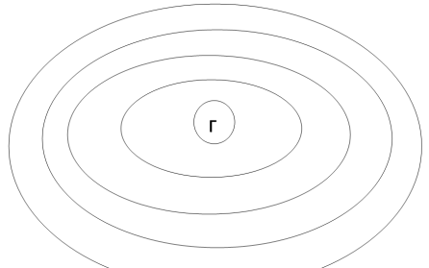
Заполните» круги на воде» главными ценностями главного героя. Чем ближе волна к центру, тем ценностнее главное качество героя.

Прием «Написание эссе».
Смысл этого приема можно выразить следующими словами: «Я пишу для того, чтобы понять, что я думаю». Это свободное письмо на заданную тему, в котором ценится самостоятельность, проявление индивидуальности, дискуссионность, оригинальность решения проблемы, аргументации. Обычно эссе пишется прямо в классе после обсуждения проблемы и по времени занимает не более 5 минут.

Метод «Фруктовый сад»
Учителю этот метод позволит лучше понять класс и каждого ученика, полученные материалы можно использовать при подготовке и проведении уроков (внеклассных мероприятий) для обеспечения личностно-ориентированного подхода.
Ученикам данный метод позволит более четко определиться со своими образовательными целями, озвучить свои ожидания и опасения, с тем, чтобы педагоги могли их знать и учитывать в образовательном процессе.
Оборудование: заранее готовятся два больших плаката с нарисованным на каждом из них деревом. Одно дерево подписано «Яблоня», второе – «Лимонное дерево». Обучающимся раздаются также заранее вырезанные из бумаги крупные яблоки и лимоны.

Прием «Двухрядный круглый стол»
Данный прием - "Двухрядный круглый стол" - имеет своей целью обмен мнениями по наиболее актуальной проблеме для участников.
В процессе проведения "Двухрядного круглого стола" преподаватель формирует из участников две группы. Первая группа образует "внутренний" круг. Участники этой группы свободно высказываются по обсуждаемой проблеме. При этом важно чтобы учащиеся не критиковали точку зрения других, а коротко и четко высказывали свое собственное мнение. Участники второй группы ("внешний круг") фиксируют высказывания участников внутреннего круга, готовя свои комментарии и вопросы. Комментарии могут касаться сути обсуждаемого вопроса, процесса обсуждения во внутреннем круге, закономерностей в высказываемых позициях, возможных причин подобных высказываний. Участники внутреннего круга должны четко и кратко выразить свое мнение, связывая его с предыдущими высказываниями. Преподаватель осуществляет координацию работы, не вмешиваясь в содержание высказываний, направляя диалог в рамки обсуждаемой проблемы, фиксируя различные точки зрения. После окончания работы внутреннего круга преподаватель предлагает группе, образующей внешний круг, принять участие в обсуждении. Участники внешнего круга работают в соответствии с правилами, описанными выше. В конце работы преподаватель просит участников сформулировать выводы в устной или письменной форме, после чего представляет свои замечания и комментарии.
Внешний кругкруг

Внутренний круг
преподаватель

Прием “ Верите ли вы?” или “Данетка”.

Например, на уроке окружающего мира по теме «Тела и вещества» можно предложить детям поиграть в игру «Верите ли вы, что…» или “Данетка”.
Учитель задает вопросы, на которые обучающиеся должны ответить “да” или “нет”. У каждого на парте таблица, как на доске. Учитель читает вопросы, а ученики ставят в первой строке плюс (да), если согласны с утверждением, и минус (нет), если не согласны. Вторая строка у вас пока останется пустой. В течение урока ученики обращаются к таблице и видят, насколько были правы. Или после чтения текста проверяют свои ответы.
1 | 2 | 3 | 4 | 5 | 6

Вопросы:
1. Предметы, что нас окружают, учёные называют телами.
2. Тела состоят из бактерий.
3. Вещества находятся только в жидком состоянии.
4. Разными у веществ бывают свойства.
5. Вещества состоят из молекул.
6. Газы летучи и занимают весь предоставленный им объём.

Приём «Смысловые пропорции»
Установить связь между словами, понятиями и добавить пропущенное слово на определённую тему. Можно применять на любом уроке. Когда ребята выполняют задание, у них есть и образец, и поле для самостоятельной работы, направленной как на отработку определённого навыка, так и для творчества. Данная работа может стать мини-проверочной или послужить дидактическим материалом (созданным самостоятельно!) для работы в парах.

солнце = ?
? = короткий

Россия - ?
? - Лондон

рассказ = ?
? = бассейн

Приём « Карусель»

Групповая работа. Формулируются вопросы открытого характера по количеству групп. По сигналу учителя листы передаются по часовой стрелке. Учащиеся дают ответ на вопрос.
Урок литературного чтения в 3 классе.
После знакомства с текстом «« Морской царь и Василиса Премудрая» использую метод « Карусели». Класс делится на группы по 4 человека. Задание: выбрать из слов, написанных на доске, слова характеризующие главную героиню.
( добрая, сердитая, мудрая, жадная, умная, щедрая, глупая, хитрая)
Первый ученик на листке выписывает слово, которое соответствует условию задания и передаёт лист товарищу по группе. Остальные три ученика делают тоже самое выписывают слова. Лист возвращается к первому ученику в группе, который должен проверить, всё ли выполнено верно, если нет - дописать, исправить.
Проверка. Обращаюсь к ученикам группы: « Кто из ребят ошибся? Чьи карусели вертелись без проблем?»

Прием «Письмо к учителю»
Учитель предлагает учащимся написать «Письмо к учителю» (маме, инопланетянину, сказочному герою и т п).
Памятка написания письма.
1. Я прочитал(а) рассказ
2. Больше всего запомнилось
3. Понравилось
4. Не понравилось
5. Мое эмоциональное состояние
6. Этот рассказ учит меня

Прием «Японское Хокку» – это лирическое стихотворение, отличается предельной краткостью и своеобразной поэтикой. Каждое хокку – это чувство-ощущение, запечатленное в небольшой словесной картинке-образе. В японской поэзии существуют довольно жесткие правила написания хокку, которые основаны на таких принципах, как ритм, техника дыхания и особенности языка. Так, подлинные японские хокку создаются по принципу 5-7-5. Это означает, что в первой и последней строчке должно быть ровно по пять слогов, а во второй – семь. Кроме этого, все стихотворение должно состоять из 17 слов. Естественно, что соблюсти эти правила могут лишь люди, которые не только обладают богатым воображением и лишенным условностей внутренним миром, но и великолепным литературным слогом, а также умением емко и красочно излагать свои мысли.

Наша жизнь - росинка.
Пусть лишь капелька росы
Наша жизнь - и все же...

Вот выплыла луна,
И каждый мелкий кустик
На праздник приглашен.
Из сердцевины пиона
Медленно выползает пчела...
О, с какой неохотой!

Прием «Телеграф»
Приём Телеграф направлен на восстановление визуальной модели слова.
В данном случае мы исходим из идеи буквосочетаний, в которыхисключаются гласные буквы. То есть так, как писались в недавнем прошлом телеграммы. Помните, как на бланке телеграммы были наклеены ленточки с текстом, где служебные слова сокращались, пропускались предлоги?
Да и сейчас встречаются сокращения вроде зпт, тчк, вскл, Мскв,СПб, РЖД.
Учитель готовит дидактический материал на карточках или на слайдах мультимедийной разработки. В тексте – только согласные буквы. Дети должны прочесть текст или отдельные слова.
Например:
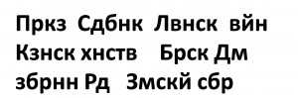
Каждый из учителей-предметников может по-своему оценить достоинства приёма. Учитель начальной школы, иностранного языка может организовать работу на узнавание и правописание слов. Учителя других предметов – на узнавание терминов, ключевых слов учебного материала.
Чем больше будет дидактических приёмов, тем разнообразнее можно организовать учебное занятие.
Прием “Если бы…”,
когда ученикам предлагается предположить, что могло бы произойти при других обстоятельствах события, явления, эксперимента, опыта и т.п.
Создается некая цепочка участников (класс, микрогруппа). Учитель или первый ученик произносит первое предложение “Если бы…”. Следующий участник вторую часть предложения (констатирующую) использует для начала своего предложения “Если бы…”. И т.д.
Приведём сначала пример немецких коллег:
Первый участник:
“Если бы я был богатым, то купил бы замок”
Второй участник:
“Если бы я купил замок, то каждый вечер мог бы приглашать друзей”
Далее цепочка продолжается.
Обратите внимание.
Происходит погружение в ситуацию, конкретизация учебных целей. Сослагательный характер предложения вдруг превращается в определённый алгоритм предполагаемых действий, целей, результатов.
Конечно, лучше “провокатором” сослагательного предложения выступить самому учителю. который может задать тон всей цепочке. В таком случае он произносит только первую часть предложения и предлагает первому участнику продолжить.

Прием «Аналитическая карта» для работы ученика
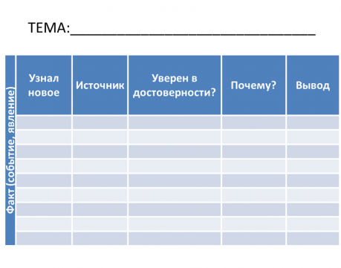
Данная карта позволяет сопоставить, подвергнуть сомнению. В то же время, это не просто «критиканство», а обоснование своей критики, авторская трактовка, синтез новых знаний.
В заголовке прописывается общая большая тема. Как правило, она состоит из ряда взаимосвязанных положений, фактов, описания процессов и пр. Благодаря карте, можно сопоставить различные версии, трактовки, дать собственную оценку.

Прием «Задание массивом»

Прием заимствован из книги А. Гина. Самостоятельная работа учащихся в классе, как правило, предполагает деление на традиционные варианты. В данном случае учащимся предоставляется задание массивом, то есть целый ряд вопросов, заданий различного уровня сложности на выбор.
Дети сами выбирают себе задания. Каждый из вопросов оценивается в зависимости от степени сложности определенным количеством баллов. Учитель доводит условия:
К примеру, на оценку «5» необходимо набрать 14-15 бал¬лов. На оценку «4» – 10-12 баллов и т.д.
Ученик сам выстраивает свой путь к успеху.
Он выполняет три сложных задания стоимостью 5 баллов каждое и набирает необходимую сумму или 5-6 более простых и также набирает максимальную сумму. Такая организация самостоятельной работы создаёт для учеников ситуацию выбора, а не жёстких рамок, определённых педагогом.
А для учителей станет своеобразной диагностикой, когда педагог увидит, какие вопросы затруднительны для учеников, и они избегали ответов на них или допустили наибольшее количество ошибок.
Пример. История России. 10 класс.
САМОСТОЯТЕЛЬНАЯ РАБОТА
Сегодня мы подводим итоги твоей работы за 16 уроков. Тебе предстоит выполнить ряд заданий, чтобы самому удостовериться в степени овладения учебным материалом. ПУТЬ К УСПЕХУ ты будешь формировать сам.

Помимо обязательного тестирования в компьютерном классе твоему вниманию представлены 12 вопросов разной степени сложности и, соответственно оцениваются они по-разному. Вопросы и задания ты можешь выбрать сам.
Для получения оценки «5» необходимо набрать 15 баллов.
Для получения оценки «4» – 12 баллов.
Для получения оценки «3» – 9 баллов.
1. Сравните внутреннюю и внешнюю политику Святослава и Владимира Святославовича. (5 баллов)
2. В чем причины политической раздробленности Руси? Укажите не менее трех причин (4 балла)
3. Кого из великих русских князей можно назвать реформаторами и почему? (5 баллов)
4. Возможно было бы избежать раздробленности на Руси? Опишите условия, когда такое могло произойти. (5 баллов)
5. В чем причины все большего расслоения русского общества? Укажите категории населения, жившего в городе и в деревне (5 баллов)
6. Почему политика Андрея Боголюбского и Всеволода Большое Гнездо пользовалась поддержкой значительной части населения Владимиро-Суздальского княжества? (4 балла)
7. Сравните управление в Новгороде с управлением в Галицко-Волынском княжестве. Чем объяснить, что в Новгороде сложилась особая система управления? (4 балла)
8. Каковы положительные и отрицательные последствия феодальной раздробленности? (3 балла)
9. Как развивалась торговля в древнерусском государстве? (3 балла)
10. Чем были вызваны общественные потрясения на Руси? (3 балла)
11. В период раздробленности Руси (XII-XIV вв.) боярские республики существовали в
1) Пскове и Новгороде 2) Новгороде и Киеве; 3) Владимире и Киеве; 4) Новгороде и Чернигове. (2 балла)
12. Древнерусское государство образовалось в результате объединения политических центров восточных славян:
1) Киева и Смоленска; 2) Владимира и Киева; 3) Киева и Новгорода; 4) Киева и Мурома. (2 балла)

Предлагаю свой вариант ЗАДАНИЙ ПО ВЫБОРУ с учётом множественности интеллектов.
Этот приём лишь внешне напоминает описанный приём ЗАДАНИЕ МАССИВОМ, где также предлагается выбор учебных заданий. Однако в основу последнего заложен оценочный принцип.
В предложенном приёме, прежде всего, учитывается специфика интеллектов учащихся. Задания расположены в маркированной таблице, где каждый цвет соответствует определённому типу интеллекта.
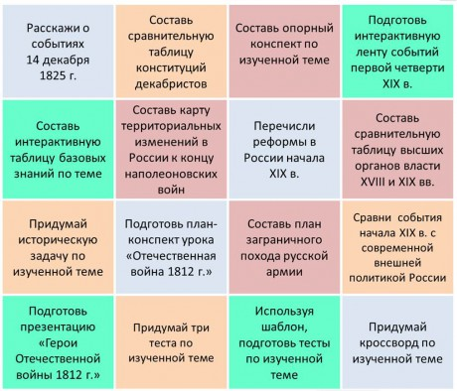
Вовсе не обязательно включать все типы интеллекта. Это зависит от специфики предмета и от учеников.
Конечно, в первых таблицах хорошо бы сформулировать учебные задачи по всей “великолепной семёрке” интеллектов. Возможно, некоторые ученики откроются вам в новом свете.
Некоторые задания можно дублировать для учащихся разных категорий интеллектов. И каждый из них, несмотря на одинаковые задания, внесёт нечто своё, в зависимости от индивидуальных наклонностей.
В данной таблице учтены четыре варианта.
- визуальное отражение выполняемых учебных задач.
- устное изложение заданного. Возможна роль “учителя”.
- выражение поставленных учебных задач с помощью информационных технологий.
- логико-математический. Анализ, сравнение.
Ученик может выбрать любую из категорий. А может он захочет выполнить задания подряд. Это лишний раз подчеркнёт мысль о том, что далеко не всегда мы видим специфику интеллекта в чистом виде.
Можно предоставить также ученику самому создать себе учебную задачу. То есть это уже свобода выбора более высокого уровня. Правда, для этого учителю необходимо добиться

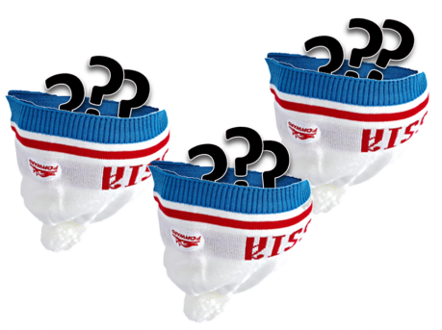
Прием «Шапка вопросов»
Данный приём педагогической техники, автором которого являетсяА.П. Ершова (соавтор В.М. Букатова по известной книге о театральной педагогике) был показан и описан не только для использования при работе с литературным текстом, но в том числе и в других педагогических ситуациях. Даже в такой необычной, как родительское собрание.
Цель моей статьи – показать, что этот приём может охватить почти все учебные предметы.
Итак, суть приёма в следующем.
Ученик формулирует вопросы по изучаемой теме на листочке бумаги и кидает в шапку.
Таких шапок – три.
- В одну складывают вопросы, проверяющие знание текста;
- В другую — выясняющие впечатления от художественного произведения, суждения о персонажах;
- В третью шапку кладутся вопросы, на которые сам спрашивающий затрудняется ответить.
Как видим, данный приём отчасти перекликается с теми интерактивными приёмами, которые помогают организовать самостоятельную работу учеников с учебным материалом.
Однако ШАПКА ВОПРОСОВ, как приём требует некоторой формализации, чтобы сделать его универсальным.
Во-первых, необходимо чётко сформулировать перед ребятами учебные задачи.
Во-вторых, сформулировать таким образом, чтобы данные задания можно было выполнить на всех учебных предметах.

Первая шапка
Сюда размещаются вопросы, требующие репродукции знаний.
Вопрос на репродукцию знаний по данной теме.
Они могут начинаться со слов
Когда ..?
Сколько..?
Кто..?
Что..?
Или формулируются вопросы о так называемых процессуальных знаниях.
Почему..? (поиск причинно-следственных связей)
Как..? (описывающие какие-то процессы)
Итак, вопросы первой шапки позволяют упрочить и увеличить знаниевый багаж.

Вторая шапка
Можно предложить ребятам формулировать вопросы, которые бы формулировались бы по следующему алгоритму:
«Я считаю, что … А ты как думаешь (считаешь)?»
Вопросы второй шапки тоже важны, т.к. они призывают высказать оценочные суждения.

Третья шапка
Может содержать следующие задания:
Запишите те вопросы, на которые вы затрудняетесь ответить.
или
Сформулируйте вопросы по данной теме, на которые нельзя найти ответ в тексте учебника.
Эти вопросы могут начинаться со слов “Я не знаю…”
Вопросы третьей шапки позволяют ученику оценить свой уровень знаний и в то же время направить на расширение своего кругозора.
Как видим, копилка учителя пополнилась ещё одним добротным дидактическим приёмом.

Прием «Сорбонка»

Данный прием педагогической техники уже давно известен педагогам. Напомним, что он предназначен для заучивания определений, дат, иностранных слов, теорем и т.д.
На одной стороне карточки записывается понятие, слово, дата, а на другой – ответ. Ученик перебирает карточки, пытается дать ответ и тут же проверяет себя.
Анимированный вариант сорбонки поможет сделать процесс запоминания более привлекательным и разнообразным. Объектами запоминания могут быть не только слова, даты, термины, но и формулы, карты и другие наглядные объекты.

Как мы видим технология РКМЧП предлагает для выбора целый веер стратегий, приёмов и методов, но этот перечень не закрыт, и учитель вполне может использовать те приёмы, к которым он привык, которые он считает наиболее эффективными. Технология развития критического мышления предполагает гуманистический подход к обучению, в противоположность авторитаризму, предполагает личностную вовлеченность обучающегося в процесс учения: ученик в нём инициативен и самостоятелен, он учится осмысленно, его любознательность поощряется. Если в традиционном обществе ещё можно было строить обучение путём трансляции учителем информации, то в век динамичных изменений главным становится формирование умения учиться самостоятельно. Основным приоритетом развития образования сегодня становится его личностно ориентированная направленность. Данная технология – один из способов превратить учение в личностно ориентированное.
Авторы говорят, что мы даём ребёнку не рыбу, а удочку, т.е. что он сам «поймает». «Каждый получает ровно столько, сколько вкладывает сам». В изменяющемся мире для учащихся необходимо уметь анализировать информацию и решать, что является главным, уметь выразить своё отношение к новым идеям и знаниям, давать понятие чему-то новому, отвергать неуместную и ненужную информацию.
Ценность данной технологии и в том, что она учит детей слушать и слышать, развивает речь, даёт возможность общения, активизирует мыслительную деятельность, познавательный интерес, побуждает детей к действию, поэтому работают все. Уходит страх, повышается ответственность ученика за свой ответ, учитель и учащиеся вместе участвуют в добывании знаний.
Принципиально важны и идея ценности личности, и создание среды, благоприятной для ее развития, самопознания и самовыражения. Поэтому, с одной стороны, в ходе учебной деятельности моделируется и анализируется процесс познания на всех его этапах. Это позволяет использовать данную технологию как средство и инструмент саморазвития и самообразования человека (и ученика, и учителя). С другой стороны, вся учебная деятельность строится на основе партнерских взаимоотношений между учителем и учениками, между учениками. Технология ориентирована на воспитание у ученика социальной ответственности. Для этого весь учебный процесс тесно увязывается с конкретными жизненными задачами, выяснением и решением проблем, с которыми дети сталкиваются в реальной жизни. Социально-ориентированное отношение к действительности, навыки коллективной работы, взаимообусловленность принципов и поступков личности — необходимые условия для формирования гражданских взглядов.

ЛИТЕРАТУРА И ССЫЛКИ
Генике Е.А., Трифонова Е.А. Развитие критического мышления (базовая модель) / в сб. Учитель и ученик: возможности диалога и понимания. – Том 1 // под общ. ред. Л.И. Семиной. – М.: изд-во «Бонфи», 2002. – 239 с.
Заир-Бек С.И. Развитие критического мышления через чтение и письмо на урокае. – М.: Просвещение, 2011г. – 223 с.
Модернизация современного образования: теория и практика. сборник научных трудов / под ред. И.М. Осмоловской, д.пед.н., сост. Л.Б.Прокофьева, Г.А.Воронина – М.: ИТиИП РАО, 2004. – 524 с.
Технологии открытого образования: Сборник научно-методических материалов Московского открытого образовательного проекта / Под. ред. Н.П.Дерзковой – М.: АПКиПРО, 2002. – 88 с.
Селевко Г.К.Современные образовательные технологии: Учебное пособие М., 1998.

Загашев И.О., Заир-Бек С.И., Муштавинская И.В. Учим детей мыслить критически. Изд-во «Альянс-Дельта», 2003.

Заир-Бек С.И. Развитие критического мышления на уроке: Пособие для учителя М., Просвещение, 2004.

Осипова А.А. Технология развития критического мышления: теоретические основы и применение в учебном процессе. 2001год

Дэвид Клустер «Что такое критическое мышление?» «http://murmix.narod.ru/uch/psy/Formirovanie_i_sushnost_kriticheskogo_myshleniya.htm
Волков Е.Н. Критическое мышление: принципы и признаки. – http://www.evolkov.net/critic.think/articles/Volkov.E.Critical.think.principles.introduction.html
Г. Линдсей, К. Халл, Р. Томпсон. Творческое и критическое мышление. – http://nkozlov.ru/library/samorazvit/d4031/
Татьяна Ноэль-Цигульская. О критическом мышлении. – http://noelrt.com/?p=266
Анна Веретенникова. Американский опыт – толчок к критическому мышлению. – http://www.prof.msu.ru/publ/book6/c62_03.htm#p1
В.А.Болотов, Спиро, Джоди. Критическое мышление – ключ к преобразованиям российской школы. // Директор школы. 1995. № 1. С. 67-73. – http://www.ecsocman.edu.ru/direktor/msg/171918.html
http://kmspb.narod.ru/posobie/tehnol.htm
Лекторий. «Предметные компетентности в Стандарте второго поколения» Методической Мастерской ЦРМ г. Екатеринбурга – cerm.ru
Лекторий. Современные образовательные технологии: технология развития критического мышления. Методическая Мастерская ЦРМ г. Екатеринбург,2010г - cerm.ru
Каталог Интернет-ресурсов
системно-деятельностного подхода

Технология развития критического мышления через чтение и письмо

www.it-n.ru/Attachment.aspx?Id=13657- описание методических приёмов технологии РКМ.
www.orenipk.ru/kp/distant_vk/docs/2_2_1/fiz_krit_m.doc - развитие критического мышления через чтение и письмо.
http://www.kmspb.narod.ru./posobie/priem.htm - приёмы РКМ.
http://lib.1september.ru/2004/17/15.htm
http://lib.1september.ru/2004/22/13.htm - системная стратегия «Зигзаг».
www.rae.ru/fs/?section=content&op=show_article&article_id=7778755
- концептуальные основы технологии развития критического мышления
http://cito-web.yspu.org/link1/metod/met49/node22.html - технологии критического мышления через чтение и письмо
http://www.gimc.ru/content/BE - творческая группа критического мышления через чтение и письмо
http://www.uchportal.ru/load/47-1-0-15615 - урок в начальной школе с использованием технологии РКМЧП
http://vio.uchim.info/Vio_47/cd_site/articles/art_2_2.htm - некоторые приемы развития критического мышления в начальной школе
http://www.it-n.ru/communities.aspx?cat_no=5025&lib_no=17021&tmpl=lib -
библиотека документов по РКМЧП
http://www.kmspb.narod.ru/posobie/klaster.htm - прием "Кластер"
http://cito-web.yspu.org/link1/metod/met49/node22.html - технология «Развитие критического мышления через чтение и письмо»
http://pedsovet.su/load/145-1-0-11147 - использование проектной деятельности на уроках литературного чтения
http://lingvist.ucoz.ru/publ/18-1-0-17 - развитие критического мышления через чтение и письмо: стадии и приемы
http://www.openclass.ru/dig-resource/91020 - виды работы с текстом на уроках литературного чтения
http://www.school2100.ru/school2100/nashi_tehnologii/reading.php -
технологии продуктивного чтения

http://www.ufa-edu.ru/uchitel2011/inpb/kinzyabaeva.doc - работа с текстом

